Aplicativo de Gestión de Ventas de accesorios para Motos en las empresas de la ciudad de Bogotá

Integrantes:
Maria Jose Roldan Cuellar,
Julian Estevan Bejarano Gonzalez,
Dylan Steven Leon Moreno
July Nataly Rodriguez Diaz

Análisis y Desarrollo en Software

Ficha:3177445

Centro de Diseño y Metrología
Servicio Nacional de Aprendizaje SENA

Bogota-2025
Contenido
Introducción 5
Planeamiento problema 6
Efectos principales: 6
Problema central: 7
Causas principales: 7
Justificación 8
Alcance 8
Objetivo general 9
Objetivos específicos 9
Restricciones 10
Riesgos 11
Beneficios 11
Elicitaciones de requisitos 12
Técnicas recolección de información 14
Requerimiento Funcionales 29
Modulo Usuario 29
Módulo de Productos 32
Modulo Inventario 35
Módulo de Carrito de Compras 36
Módulo de Órdenes y Facturas 37
Módulo de Pagos 38
Módulo de Tickets (PQR) 38
Módulo de Comentarios y Calificaciones 39
Requisitos No Funcionales 40
Historias de Usuarios 42
Módulo Usuario 42
Módulo de Productos 44
Módulo Inventario 45
Módulo Carrito de Compras 46
Módulo Órdenes y Facturas 47
Módulo de Pagos 48
Módulo de Tickets (PQR) 48
Módulo de Comentarios y Calificaciones 50
Diagramas de Casos de Uso 51
Modulo Usuario 51
Módulo de Productos 51
Modulo Inventario 52
Módulo de Carrito de Compras 52
Módulo de Órdenes y Facturas 53
Módulo de Pagos 53
Módulo de Tickets (PQR) 54
Requisitos No Funcionales Caso De Uso 54
Diagramas de clases 55
Diagramas de secuencia 56
Modulo Usuario 56
Módulo de Productos 57
Modulo Inventario 58
Módulo de Carrito de Compras 59
Módulo de Órdenes y Facturas 60
Módulo de Pagos 61
Módulo de Tickets (PQR) 62
Módulo de Comentarios y Calificaciones 63
Modelo Entidad Relación (MER) 64
Esquema Relacional 66
Modelo Relacional 68
Diccionario 68

Introducción
El proyecto Raiders Paradise consiste en el desarrollo de un sistema de gestión de venta en línea que permita optimizar los procesos de venta de las empresas dedicadas a vender accesorios para motociclistas y motos. Este software integra funciones como gestión de inventario, visualización de productos, calificaciones, blog y carrito de compras, ofreciendo una experiencia dinámica y eficiente al usuario.
La iniciativa surge ante la necesidad de la empresa de contar con un sistema propio que centralice sus operaciones, ya que actualmente depende de plataformas externas como Mercado Libre. Con Riders Paradise se busca fortalecer la identidad digital, mejorar la comunicación con los clientes y brindar mayor autonomía en la administración de las ventas y contenidos, contribuyendo a la transformación digital y al crecimiento sostenible del negocio.

Planeamiento problema
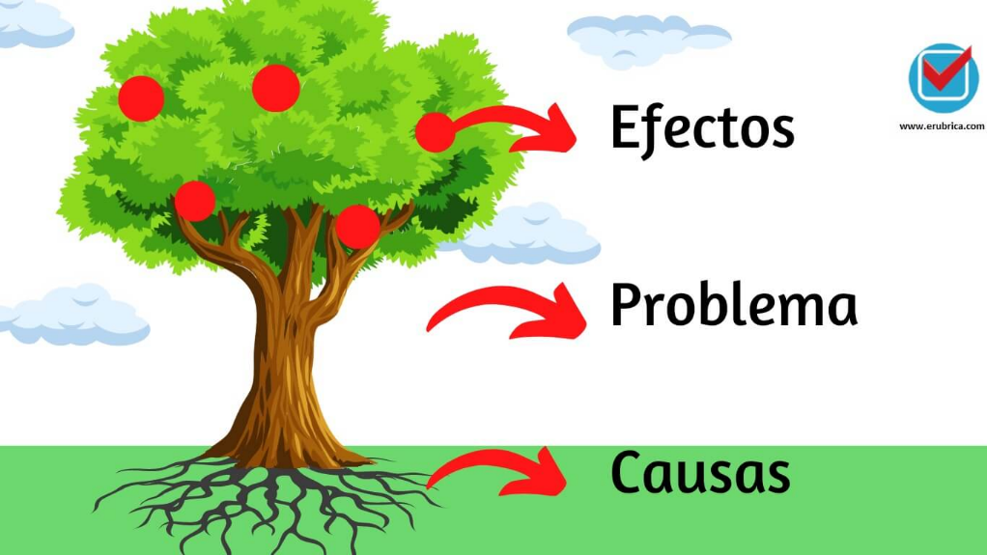

Efectos principales:
•Pérdida de competitividad en el mercado digital
Al no contar con un sistema propio, la empresa no puede competir eficazmente con negocios que sí tienen plataformas optimizadas.
•Menor rentabilidad y dependencia económica
Las comisiones y limitaciones de plataformas externas reducen las ganancias.
•Dificultad para fidelizar clientes
La empresa no puede generar una comunidad o base de clientes propia, ya que la interacción ocurre dentro de sistemas ajenos.
•Escasa visibilidad y posicionamiento de marca
La empresa pasa desapercibida frente a la competencia y no logra construir una imagen digital sólida.

Problema central:
La empresa presenta limitada presencia digital y dependencia de plataformas externas para sus ventas, lo que reduce su control comercial y visibilidad en el mercado.

Causas principales:
•Falta de un sistema propio de gestión de ventas e inventario
La empresa no cuenta con una herramienta tecnológica para administrar sus productos, precios, existencias y pedidos de forma autónoma. Esto genera error en el control de stock y dificultades para mantener actualizada la información de los productos.
•Dependencia de plataformas externas (como Mercado Libre)
La empresa depende de terceros para comercializar sus productos, lo que limita su capacidad de personalización, promoción y fidelización de clientes. Las políticas y comisiones de estas plataformas afectan directamente los márgenes de ganancia.
•Ausencia de identidad digital propia
No posee un espacio propio que represente su marca, comunique sus valores y atraiga nuevos clientes. Esto reduce la confianza del consumidor y dificulta el posicionamiento en el mercado digital.
•Escaso conocimiento sobre herramientas tecnológicas y comercio electrónico
La falta de formación digital limita la adopción de soluciones innovadoras que podrían mejorar la gestión del negocio.

Justificación
El proyecto Raiders Paradise se plantea para fortalecer la presencia digital y la autonomía comercial de una pequeña empresa que actualmente depende de plataformas externas como Mercado Libre para vender sus productos. Esta situación limita su control sobre inventarios, estrategias de marketing y construcción de marca.
Con la implementación de un sistema de gestión de venta en línea e inventario, la empresa podrá centralizar sus operaciones, administrar inventarios, gestionar ventas e interactuar directamente con sus clientes, optimizando así sus procesos y mejorando la experiencia del usuario.
Además, el desarrollo del software impulsa la transformación digital, la innovación tecnológica y el crecimiento sostenible del negocio, contribuyendo a su competitividad dentro del mercado del comercio electrónico.

Alcance
El alcance del proyecto Raiders Paradise comprende el diseño, desarrollo e implementación de un sistema de gestión de ventas e inventario, para la comercialización de productos de motociclismo que incluye los módulos de gestión de inventario, visualización de productos, carrito de compras, y panel administrativo, con capacitación básica al cliente, y excluye el desarrollo múltiples pasarelas de pago, con su nivel de manejo en el distrito capital Bogotá.

Objetivo general
Diseñar e Aplicativo de Gestión de Ventas de accesorios para Motos en las empresas de la ciudad de Bogotá

Objetivos específicos
Identificar y documentar las necesidades funcionales y no funcionales del sistema mediante entrevistas, encuestas y análisis del modelo de negocio de Raiders Paradise.
Diseñar la arquitectura integral del sistema, incluyendo el modelo de datos, la estructura de los módulos (inventario, ventas, usuarios, reportes), y los flujos de interacción entre usuario y sistema.
Diseñar una interfaz gráfica intuitiva, adaptable y orientada al usuario, que facilite la navegación tanto del administrador como de los clientes.
Desarrollar el módulo de inventario que permita registrar, actualizar, consultar existencias y gestionar movimientos en tiempo real.
Implementar el módulo de ventas, incluyendo la creación de pedidos, procesamiento de órdenes, generación de facturas y seguimiento de clientes.
Automatizar los procesos de control de stock, integrando validaciones, cálculos automáticos y sincronización con los módulos de ventas y compras.
Construir el módulo de reportes estadísticos, que permita analizar ventas, rotación de productos y comportamientos del inventario.
Realizar pruebas funcionales, de integración y de rendimiento para asegurar que los módulos cumplan con los requisitos establecidos y operen correctamente en diversos escenarios.
Implementar el sistema en un entorno web accesible, capacitar al usuario final y realizar ajustes finales según retroalimentación.

Restricciones
- El desarrollo deberá completarse dentro del plazo académico establecido por el Sena.
- El presupuesto disponible para el desarrollo es limitado; no se contemplan adquisiciones de tecnologías costosas, licencias premium fuera del alcance del presupuesto
- La solución se desarrollará como Sistema de Inventario y Ventas de Accesorios (versión para navegadores) y no incluirá el desarrollo de aplicaciones móviles nativas (iOS/Android) en esta fase.
- La plataforma será desarrollada en español y operará con foco en el distrito capital de Bogotá; no se contempla versión multilingüe ni operación en otros países/regiones en esta etapa.

Riesgos

Beneficios
- Integración total de ventas e inventario en una sola plataforma, eliminando el uso de múltiples herramientas.
- Control de stock en tiempo real con alertas automáticas para mantener niveles óptimos de inventario.
- Catálogo organizado por categorías (lujo, seguridad, repuestos y protección) que mejora la navegación del usuario.
- Automatización del proceso de pedidos y notificaciones directas por WhatsApp para agilizar la gestión.
- Diseño moderno y adaptable a la identidad visual del negocio, ofreciendo una experiencia atractiva y fácil de usar.
- Secciones destacadas para promociones y productos especiales, impulsando las ventas.
- Pasarela de pagos en línea y carrito de compras para facilitar las transacciones.
- Acceso en la nube, garantizando disponibilidad, seguridad y acceso remoto.
- Fortalecimiento de la marca nacional mediante la promoción de productos colombianos de alta calidad.
- Mejor atención al cliente gracias a la inclusión de PQR, calificaciones y testimonios.

Elicitaciones de requisitos
El proceso de elicitación de información se realizó con el fin de comprender las necesidades del cliente y los requerimientos funcionales para el desarrollo de un Aplicativo de Gestión de Ventas de accesorios para Motos ubicada en la ciudad de Bogotá.
La recolección de información se llevó a cabo mediante una entrevista virtual realizada a través de Google Meet con el dueño del negocio, quien es el principal encargado de la administración de las ventas y del inventario. Además, se aplicó una encuesta a personas que tienen motocicleta o pertenecen al entorno motero, con el propósito de conocer las expectativas y preferencias de los usuarios finales respecto a la funcionalidad y apariencia del sitio web. En total, participaron dos personas en la entrevista: el cliente (dueño) y el entrevistador del equipo desarrollador.
Durante la entrevista, el cliente explicó que actualmente las ventas se gestionan por medio de Mercado Libre, mientras que el inventario se controla a través de Google Sheets, lo que genera demoras y errores al no estar los procesos integrados. Manifestó la necesidad de contar con una plataforma web que unifique el control de inventarios y las ventas, de manera que sea posible realizar todo desde un mismo sistema.
Entre los requerimientos expresados por el cliente se destacan las siguientes funciones:
- Registro y actualización de productos con control de stock en tiempo real.
- Catálogo organizado por categorías (lujo, seguridad, repuestos, protección).
- Notificaciones automáticas cuando haya poco inventario.
- Carrito de compras y pasarela de pago en línea.
- Reportes automáticos de ventas e inventario.
- Espacio para promociones, calificaciones, contacto y atención por WhatsApp.
- Diseño moderno y adaptado a los colores de la empresa.
- Implementación del sistema en la nube para facilitar el acceso.
También se identificaron las siguientes problemáticas: dependencia de plataformas externas para vender (como Mercado Libre), falta de control centralizado del inventario y necesidad de automatizar el proceso de notificación de stock.
La validación de los requerimientos se realizó mediante la presentación de un prototipo inicial del sistema y una reunión virtual con el cliente, en la cual se revisaron las funcionalidades propuestas, se confirmaron las prioridades del proyecto y se realizaron pequeños ajustes antes de continuar con el desarrollo. Este proceso permitió garantizar que el sistema propuesto respondiera a las necesidades reales del negocio.

Técnicas recolección de información
Para el desarrollo del proyecto “Sistema de Gestión de Ventas e Inventario Raiders Paradise”, se aplicaron diversas técnicas de recolección de información con el fin de conocer las necesidades del cliente y definir los requerimientos del sistema.
Primero, se realizó una entrevista virtual con el dueño de la empresa mediante Google Meet, donde se identificaron los principales problemas del negocio, como la dependencia de Mercado Libre y el manejo del inventario en Google Sheets.
Luego, se aplicó una encuesta virtual a una muestra de 15 personas relacionadas con el mundo motero, con el objetivo de conocer sus expectativas sobre una tienda virtual de accesorios. Esta información ayudó a definir aspectos de diseño y funcionalidad.
1 ¿Con qué frecuencia realiza compras en línea?
Variable | fa | FA | fr (%) | frA (%)
A veces | 6 | 6 | 0.43 | 0.43
Rara vez | 5 | 11 | 0.36 | 0.79
Frecuentemente | 3 | 13 | 0.14 | 0.93
Nunca | 1 | 14 | 0.07 | 1.00
Total | 15 | — | 1.00 | —
Resultados encuesta

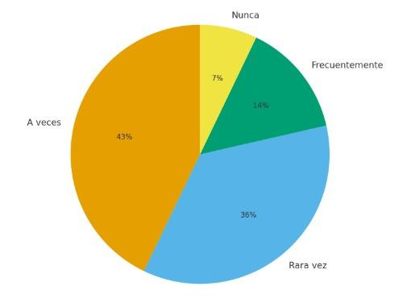
Los resultados muestran que la mayoría de los encuestados (43%) realiza compras en línea “a veces”, mientras que un 36% lo hace “rara vez”. Solo un pequeño grupo (14%) compra frecuentemente, y el 7% nunca realiza compras digitales.

2 ¿Qué plataformas o tiendas digitales usa con mayor frecuencia para comprar productos?
Plataforma o Tienda Digital | fa | FA | fr (%) | frA (%)
Mercado Libre | 8 | 8 | 0.57 | 0.57
Temu | 4 | 12 | 0.27 | 0.84
Amazon | 1 | 13 | 0.07 | 0.91
Siscredito | 1 | 14 | 0.07 | 0.98
Otras | 1 | 15 | 0.07 | 1.05
Total | 15 | — | 1.00 | —

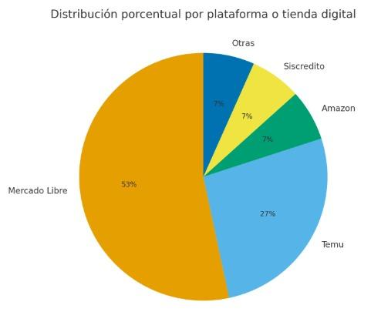

Plataforma predominante: Mercado Libre es la más utilizada, con el 57% de las menciones, lo que muestra su fuerte posicionamiento en las compras en línea. Segunda más usada: Temu aparece con un 29%, lo que refleja su creciente popularidad.
Uso menor: Amazon y Siscredito solo se mencionan una vez cada una (7%), y otras plataformas o Marketplace tienen presencia marginal.
3 ¿Qué tipo de productos relacionados con el motociclismo suele comprar o buscar?
Categoría de producto | fa | FA | fr (%) | frA (%)
Repuestos | 6 | 6 | 0.40 | 0.40
Cascos | 3 | 9 | 0.20 | 0.60
Guantes y accesorios | 3 | 12 | 0.20 | 0.80
Seguridad / Reflectivos / Balaclavas | 2 | 14 | 0.13 | 0.93
Lujos y decoración | 2 | 16 | 0.13 | 1.06
Llantas | 1 | 17 | 0.07 | 1.13
Bombillos / luces | 1 | 18 | 0.07 | 1.20
Gixxer (productos específicos) | 1 | 19 | 0.07 | 1.27
Total | 15 | — | 1.00 | —

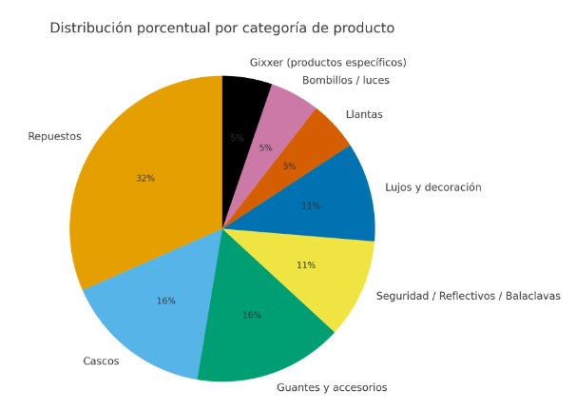
Repuestos domina el gráfico con cerca del 32% del total, seguido por Cascos y Guantes y accesorios (ambos 16%), mientras que las demás categorías tienen participaciones menores al 12%.
4,¿Qué dispositivo utiliza con mayor frecuencia para realizar compras en línea?
Dispositivo | fa | fA | fr (%) | frA (%)
Celular | 15 | 14 | 100 | 100
Computador | 0 | 14 | 0 | 100
Tableta | 0 | 14 | 0 | 100
Total | 15 | — | 100 | —
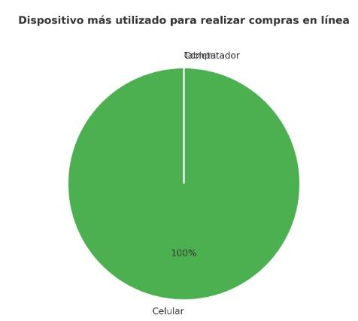
El 100 % de los encuestados utiliza el celular para realizar compras.
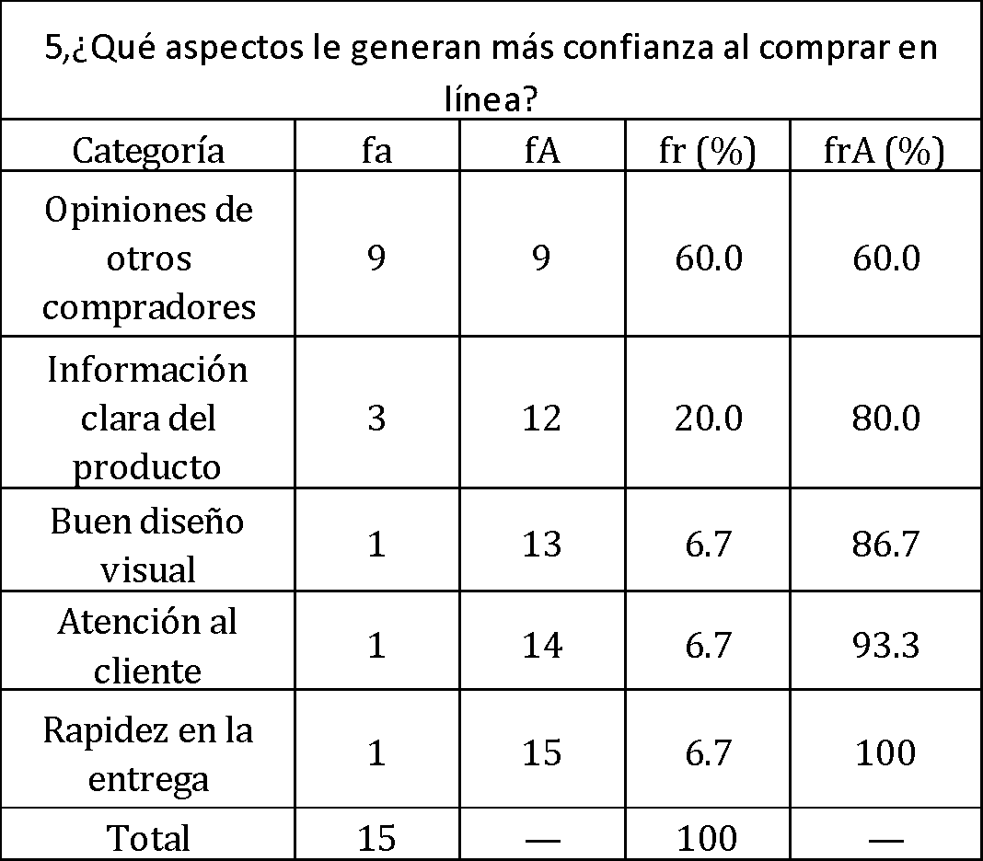
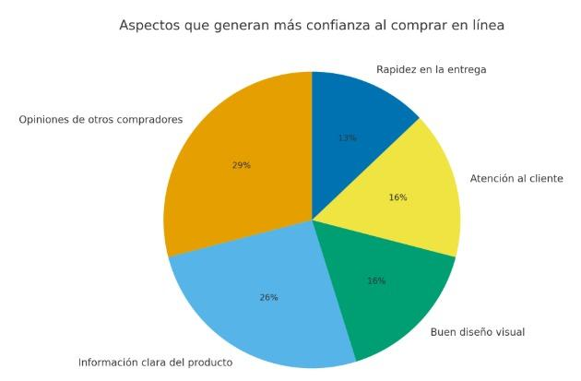
Refleja que la opinión de otros compradores es el factor más determinante (64.3 %), seguido por la información clara del producto (57.1 %).
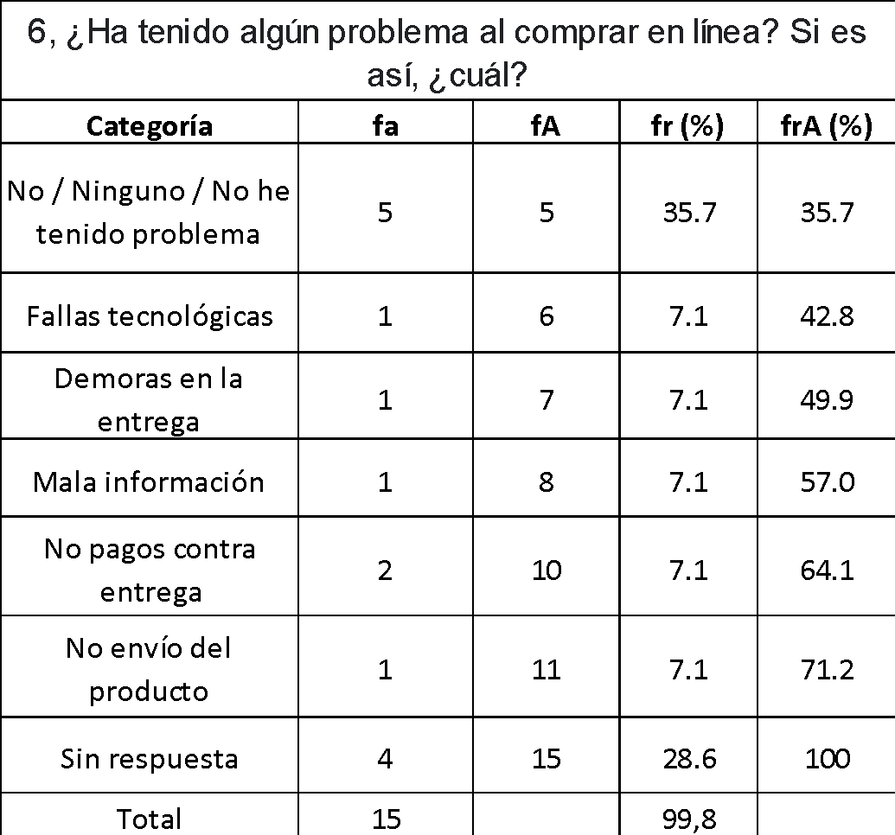

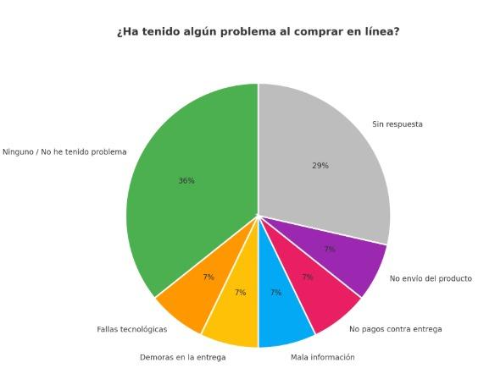
Muestra que el 35.7 % no ha tenido problemas, pero el resto menciona fallas tecnológicas, demoras, mala información y problemas de pago o envío

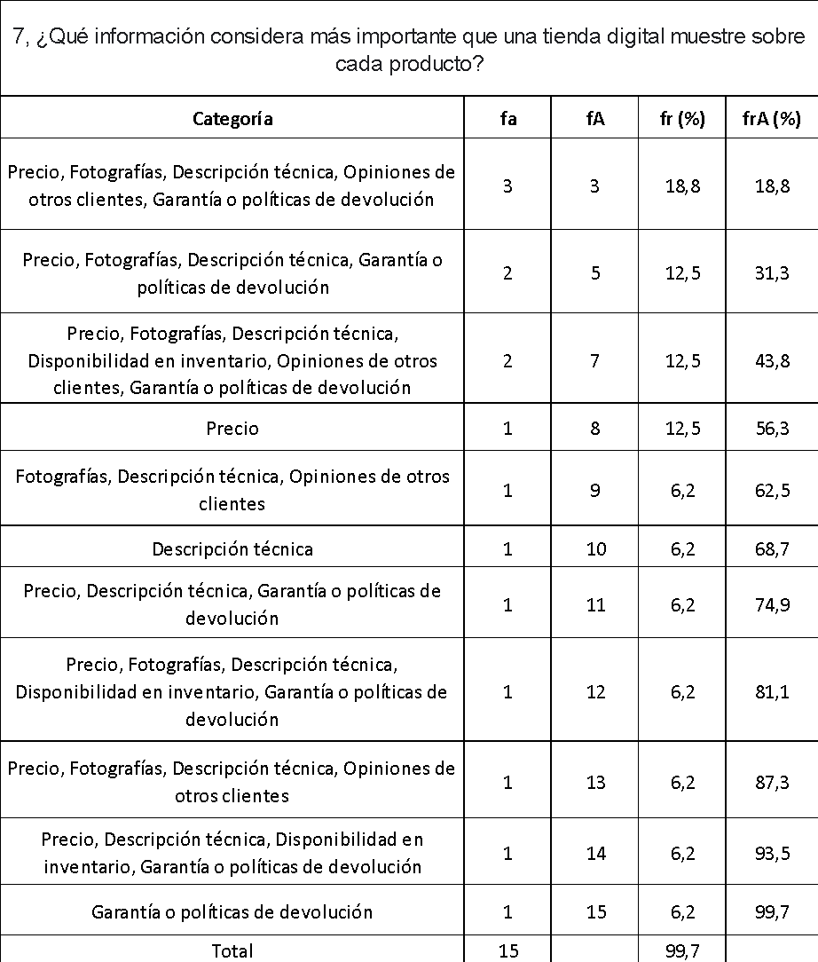
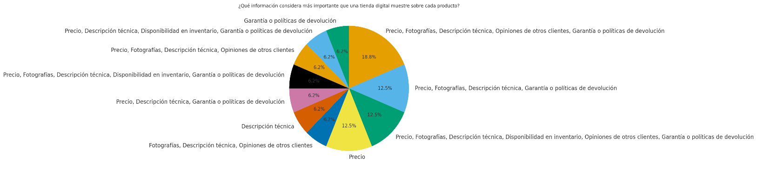

Muestra que la mayoría prioriza el precio, fotografías y descripción técnica, representando cerca del 18 % de las respuestas. El resto menciona garantías, opiniones o disponibilidad, lo que evidencia la necesidad de información completa y confiable en los productos.
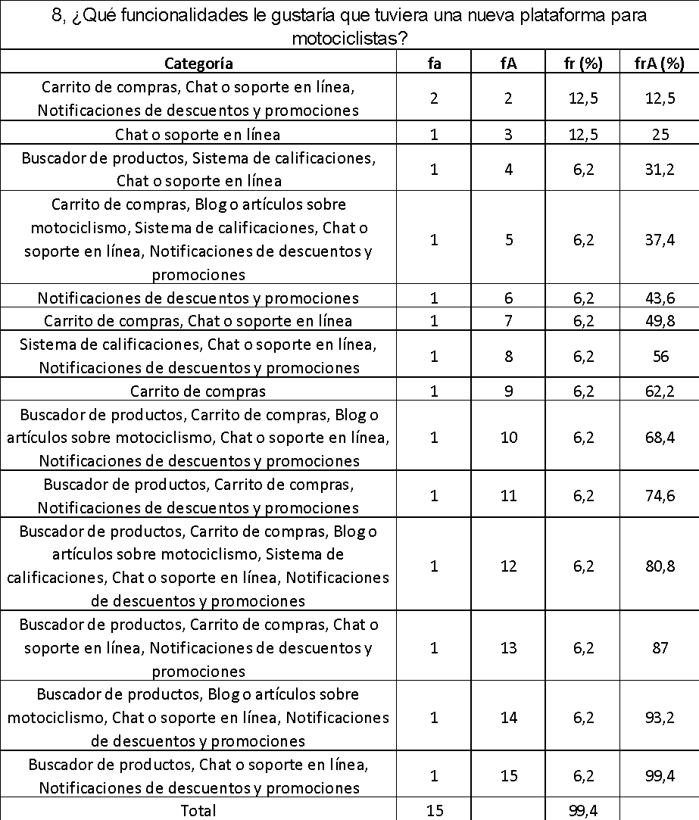
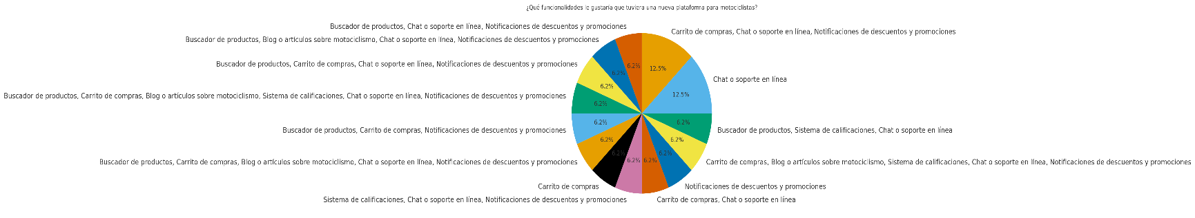
Muestra que el 20–25 % de los usuarios prefiere funciones como búsqueda especializada y opiniones de otros compradores. El resto sugiere herramientas de recomendación, foros o seguimiento de pedidos, destacando el interés en una plataforma interactiva y personalizada.
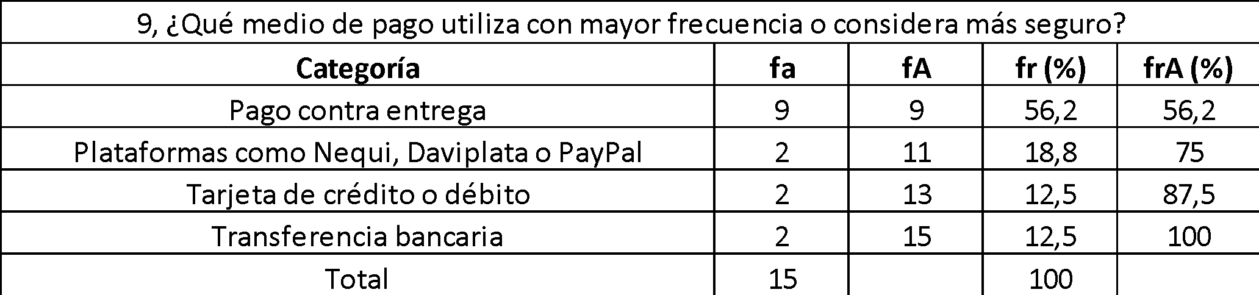
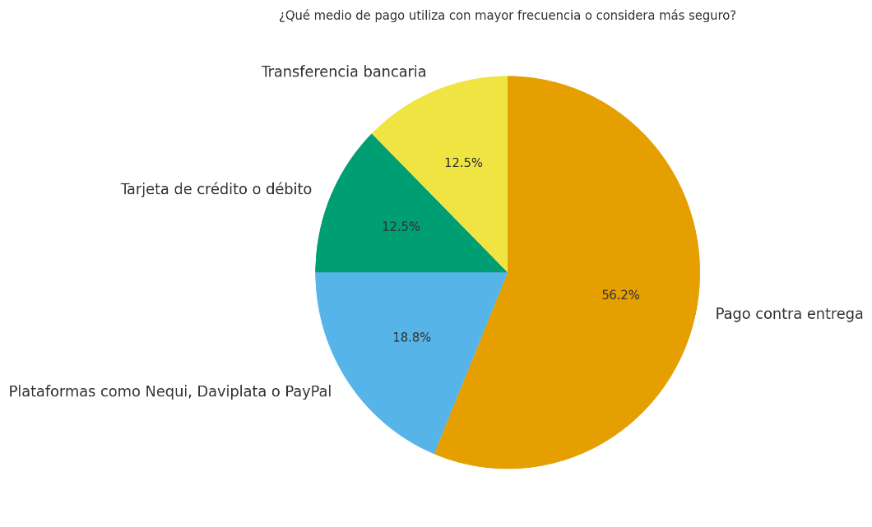
Muestra que alrededor del 60 % de los usuarios confía en tarjetas de crédito o pagos contra entrega, mientras que el resto prefiere billeteras digitales. Esto refleja la importancia de ofrecer varias opciones de pago para fortalecer la confianza.
10, ¿Qué espera de una nueva plataforma como Raiders Paradise?
Categoría | fa | fA | fr (%) | frA (%)
Innovación (ideas nuevas, diseños diferentes) | 2 | 2 | 0.13 | 0.13
Buenos precios y productos de calidad | 5 | 7 | 0.33 | 0.47
Variedad de productos y promociones exclusivas | 2 | 9 | 0.13 | 0.60
Atención al cliente eficiente / soporte / seriedad | 2 | 11 | 0.13 | 0.73
Organización, facilidad de búsqueda y confianza | 2 | 13 | 0.13 | 0.86
Información, tranquilidad o inventario claro | 1 | 14 | 0.13 | 0.99
No conoce la plataforma | 1 | 15 | 0.07 | 1.06
Total | 15 | — | 1.00 | —

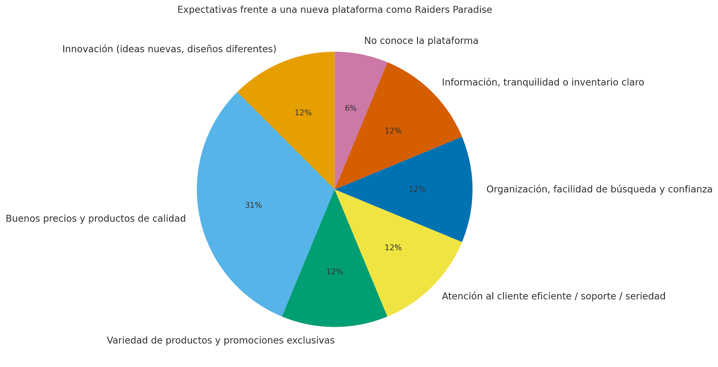
Los resultados de la encuesta revelan que la expectativa primordial “Buenos precios y productos de calidad", capturando la mayor parte de las respuestas con un 33%. El resto de las expectativas cada una con un 13%, solo una minoría significativa está abierta a la plataforma sin tener una expectativa clara, ya que el 7% "No conoce la plataforma".

11, ¿Qué lo motivaría a comprar en una nueva tienda digital especializada en motociclismo?
Categoría | fa | fA | fr (%) | frA (%)
Calidad de productos y garantía | 4 | 4 | 0.25 | 0.25
Buenos precios, ofertas y promociones | 4 | 8 | 0.25 | 0.50
Confianza y seguridad en la compra | 2 | 10 | 0.13 | 0.63
Buena atención y servicio al cliente (asesoría, tiempos de respuesta) | 2 | 12 | 0.13 | 0.76
Disponibilidad de productos / inventarios / repuestos | 1 | 13 | 0.13 | 0.89
Facilidad de pago y accesibilidad | 1 | 14 | 0.06 | 0.95
Información, reseñas y presentación atractiva | 1 | 15 | 0.06 | 1.01
Total | 15 | — | 1.00 | —

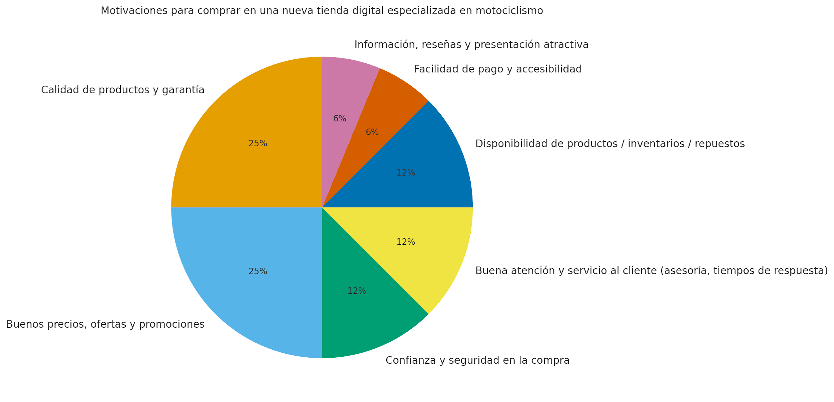
Los resultados muestran que las principales motivaciones de compra son la calidad y garantía de los productos y los buenos precios y promociones (25%), seguidas por la confianza, atención y disponibilidad (13% cada una), mientras que una minoría (6%) valora la facilidad de pago y la presentación atractiva.
12, ¿Qué tan dispuesto estaría a probar una nueva plataforma si ofrece seguridad, rapidez y buenos precios?
Categoría | fa | fA |  | fr (%) |  | frA (%)
Nada dispuesto | 1 |  | 1 |  | 0 |  | 0.00
Poco dispuesto | 2 |  | 3 |  | 0 |  | 0.00
Medianamente dispuesto | 3 |  | 6 |  | 2 |  | 0.13
Dispuesto | 4 |  | 10 |  | 5 |  | 0.19
Muy dispuesto | 5 |  | 15 |  | 16 |  | 0.69
Total | 15 |  |  |  |  |  | 1.00
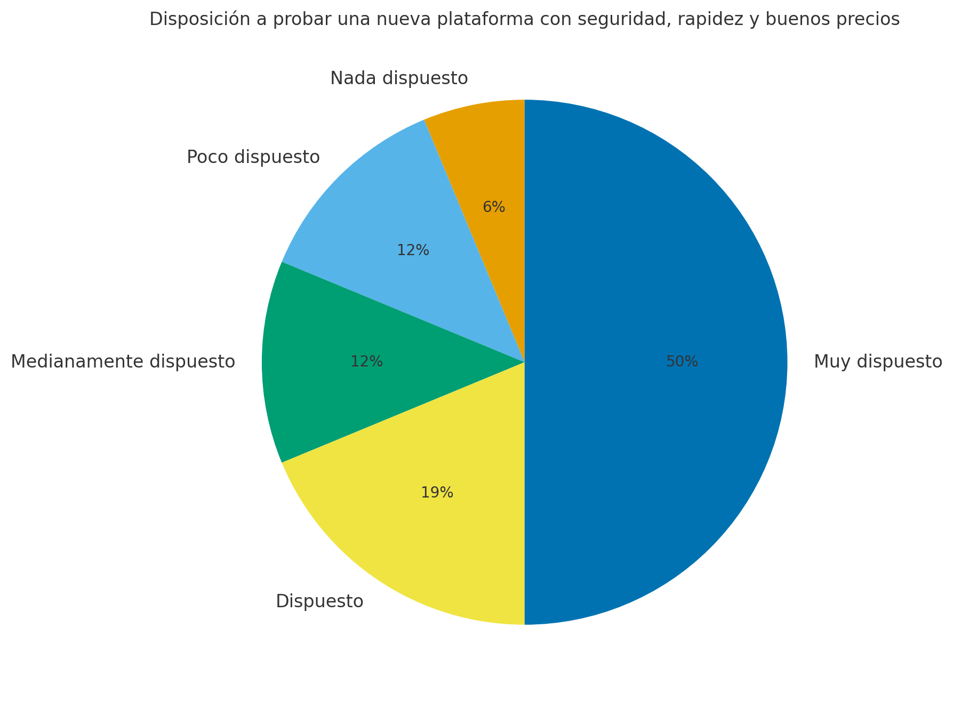
La mayoría (69%) se muestra muy dispuesta a probar una nueva plataforma con seguridad, rapidez y buenos precios, mientras que un 19% está dispuesto y un 13% medianamente dispuesto, evidenciando una alta aceptación hacia la propuesta.
13, ¿Le gustaría recibir información sobre el lanzamiento o promociones del proyecto Raiders Paradise?
Categoría | fa | fA | fr (%) | frA (%)
Sí | 14 | 14 | 0.94 | 0.94
No | 1 | 15 | 0.06 | 1.00
Total | 15 | — | 1.00 | —
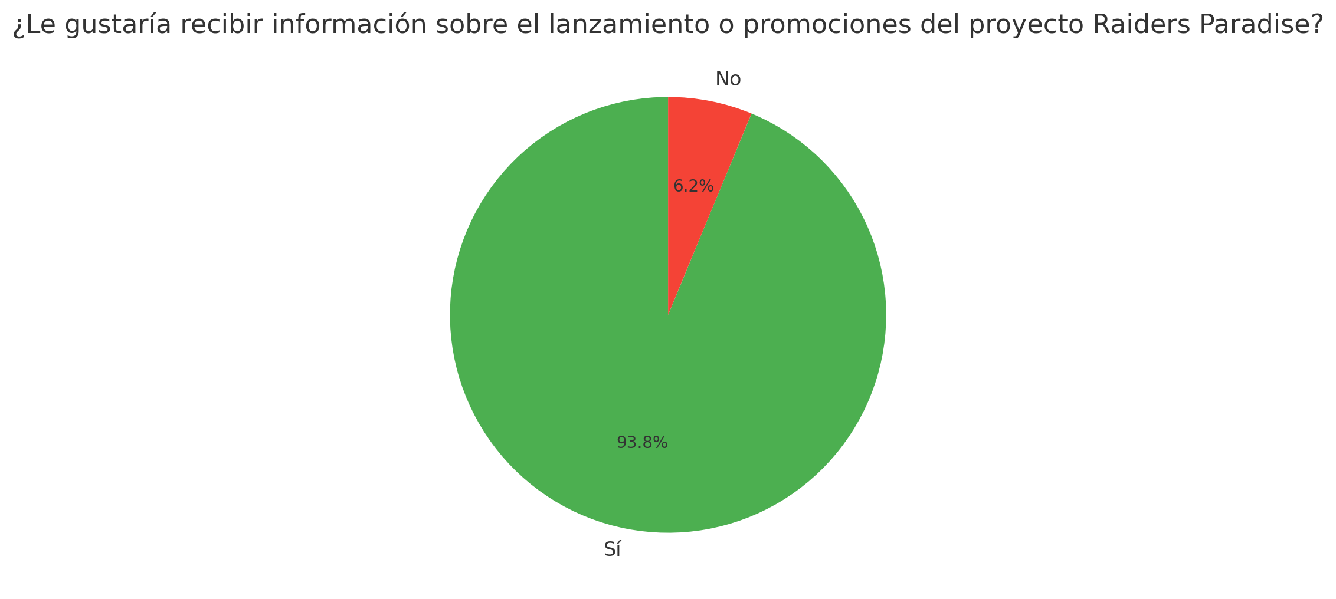
La mayoría de los encuestados (94%) manifestó que sí le gustaría recibir información sobre el lanzamiento o promociones del proyecto Raiders Paradise, mientras que solo un 6% respondió que no, lo que refleja un alto interés y disposición a mantenerse informados sobre la marca.
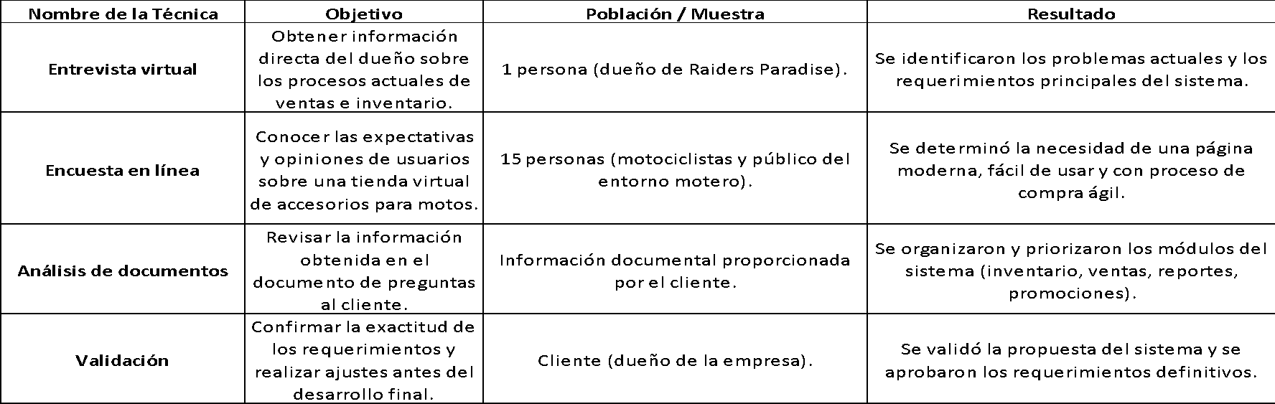
También se hizo un análisis documental del archivo “Preguntas al Cliente”, lo que permitió estructurar los requerimientos funcionales y no funcionales del sistema. Finalmente, se realizó una validación con el cliente mediante una reunión virtual, en la cual se revisó un prototipo y se confirmaron los requerimientos finales del proyecto.

Requerimiento Funcionales

Modulo Usuario
RF-01 Registro de Usuarios
Descripción | Los usuarios acceden al panel de registro de usuarios y pueden registrarse ingresando nombre, apellido, correo electrónico, teléfono, contraseña y rol. El sistema valida que el correo electrónico no exista previamente, cifra la contraseña y registra el usuario en la base de datos con estado “Activo” por defecto.
Entradas | nombre, apellido, email, teléfono, password, estado, id_rol.
Criterios de Aceptación | - No permite crear usuarios con email repetido.  - Cifra la contraseña antes de guardar.  - Permite cambiar el estado del usuario.  - Registrar created_at y updated_at.
Prioridad | Alta

RF-02 actualizacion de Usuarios
Descripción | El administrador accede al panel de usuarios y puede actualizar la información de un usuario existente, incluyendo nombre, apellido, correo electrónico, teléfono y rol.
Entradas | nombre, apellido, email, teléfono, password, id_rol.
Criterios de Aceptación | -Permite modificar los datos del usuario seleccionado.  -Valida que el email no esté duplicado al momento de actualizar.  -Actualiza automáticamente el campo updated_at.  -Mantiene el estado actual del usuario si no se modifica.  -Los cambios se guardan correctamente en la base de datos.
Prioridad | Alta

RF-03 Inicio de Sesión
Descripción | El usuario ingresa su correo y contraseña. El sistema busca el correo en la tabla de usuarios, compara la contraseña cifrada y, si coincide, permite el acceso según el rol asignado. Si el usuario está inactivo o suspendido, el sistema rechaza el inicio de sesión. También registra fecha y hora del último acceso.
Entradas | usuarios (email, password, estado, id_rol)
Criterios de Aceptación | - Rechaza acceso con credenciales incorrectas.  - Impide el acceso a usuarios suspendidos.  - Registra fecha de último acceso.  - Redirige según rol (admin/cliente).
Prioridad | Alta

RF-04 Gestión de Roles
Descripción | El administrador puede crear nuevos roles o editar sus descripciones. El sistema vincula roles con usuarios y valida que un rol no pueda eliminarse si está asignado.
Entradas | roles, usuarios
Criterios de Aceptación | - Permite crear roles nuevos.  - Impide eliminar roles en uso.  - Valida descripciones duplicadas.
Prioridad | Media

RF-05 Recuperación de Contraseña
Descripción | El usuario ingresa su correo para recuperar su cuenta. El sistema valida si existe y envía un enlace temporal de restablecimiento. Al acceder al enlace, el sistema permite registrar una nueva contraseña, la cifra y actualiza en la BD.
Entradas | email, password
Criterios de Aceptación | - Envía enlace solo si el correo existe.  - El enlace expira en tiempo configurable.  - La nueva contraseña debe ser cifrada.
Prioridad | Media

RF-06 Eliminacion de Usuarios
Descripción | El administrador accede al panel de usuarios y puede eliminar un usuario existente del sistema.
Entradas | id_usuario
Criterios de Aceptación | -Permite eliminar un usuario seleccionado.  -La eliminación puede ser lógica (cambio de estado a “Inactivo”) según política del sistema.  -El usuario eliminado no puede iniciar sesión.  -Se registra la fecha de actualización (updated_at).  -No se permite eliminar usuarios con dependencias activas (si aplica).
Prioridad | Alta

Módulo de Productos
RF-07 Registrar Producto
Descripción | El administrador ingresa al módulo de productos y llena un formulario con datos del artículo (nombre, descripción, marca, categoría, precios, peso). El sistema valida que los precios sean correctos, que la categoría exista y que la marca esté registrada. Luego permite subir imágenes, marcando una como principal. Se almacena toda la información en las tablas correspondientes.
Entradas | productos, categorias, marcas, imagenes_productos.
Criterios de Aceptación | - Valida que precio y costo sean > 0.  - No permite registrar producto sin categoría.  - Permite mínimo una imagen.  - Registra fecha de creación.
Prioridad | Alta

RF-08 Actualizar Producto
Descripción | El administrador selecciona un producto de la lista y actualiza cualquier campo (precio, stock, categoría, imágenes, descripción). El sistema verifica que las relaciones se mantengan correctas y bloquea eliminaciones si el producto está ligado a órdenes, inventarios o comentarios. Se actualiza la fecha de modificación.
Entradas | productos, imagenes_productos
Criterios de Aceptación | - Impide eliminar productos con relaciones activas.  - Actualiza fecha updated_at.  - Valida datos antes de guardar.
Prioridad | Alta

RF-09 Consultar Catálogo
Descripción | El cliente ingresa al catálogo donde el sistema consulta los productos disponibles, imágenes principales y categorías. El usuario puede filtrar por marca, precio o categoría. El sistema carga imágenes, calificaciones y disponibilidad.
Entradas | productos, categorias, imagenes_productos, comentarios_productos.
Criterios de Aceptación | - El catálogo carga imágenes principales.  - Permite filtrar por categoría, marca y precio.  - Muestra disponibilidad real del inventario.
Prioridad | Alta

Modulo Inventario
RF-10 Actualizar Inventario
Descripción | Cuando se genera una orden y es confirmada, el sistema descuenta automáticamente la cantidad comprada del inventario. Cuando se registra una compra (abastecimiento), el sistema agrega unidades al inventario. El usuario administrador puede consultar la cantidad actual y el historial de movimientos.
Entradas | inventario, orden_detalle, compra_detalle.
Criterios de Aceptación | - Descuenta unidades al confirmar orden.  - Aumenta unidades al registrar compra.  - Bloquea ventas si el inventario es insuficiente
Prioridad | Alta

RF-11 Alertas de Stock Bajo
Descripción | El administrador configura un mínimo de inventario. El sistema revisa las cantidades y, cuando un producto llega al límite, genera una alerta visual en el panel de control.
Entradas | inventario.
Criterios de Aceptación | - Muestra notificación de productos en nivel crítico.  - Permite configurar el mínimo de alerta.
Prioridad | Media

Módulo de Carrito de Compras
RF-12 Gestión del Carrito
Descripción | El cliente puede agregar productos a su carrito. El sistema verifica el inventario disponible, guarda los items en la tabla carrito_detalle, calcula subtotal por producto y mantiene el estado del carrito (activo, expirado o convertido).
Entradas | carritos, carrito_detalle, productos, inventario.
Criterios de Aceptación | - No permite agregar productos sin stock.  - Recalcula subtotal por producto.  - El carrito cambia a convertido al generar orden.
Prioridad | Alta

Módulo de Órdenes y Facturas
RF-13 Crear Orden de Compra
Descripción | El cliente puede agregar productos a su carrito. El sistema verifica el inventario disponible, guarda los items en la tabla carrito_detalle, calcula subtotal por producto y mantiene el estado del carrito (activo, expirado o convertido).
Entradas | ordenes, orden_detalle, clientes.
Criterios de Aceptación | - Impide crear orden sin productos.  - Calcula total automáticamente.  - Asigna estado inicial “pendiente”.
Prioridad | Alta

RF-14 Generar Factura
Descripción | Cuando una orden es marcada como entregada, el sistema permite generar una factura electrónica con número único y la registra en la tabla de facturas.
Entradas | facturas, ordenes.
Criterios de Aceptación | - No permite duplicar número de factura.  - Solo genera factura de órdenes entregadas.
Prioridad | Alta

Módulo de Pagos
RF-15 Registrar Pago
Descripción | El usuario escoge un método de pago. El sistema registra el pago, su referencia, el monto y estado (pendiente, confirmado, fallido). Si el pago se confirma, la orden cambia de estado automáticamente
Entradas | pagos, metodos_pago, ordenes.
Criterios de Aceptación | - Requiere referencia obligatoria.  - Si el pago se confirma, la orden cambia a “procesando”.
Prioridad | Alta

Módulo de Tickets (PQR)
RF-16 Crear Ticket
Descripción | El usuario inicia sesión, accede al módulo de soporte y crea un ticket con el asunto y la descripción del problema. El sistema lo registra con estado “abierto” y prioridad asignada.
Entradas | tickets.
Criterios de Aceptación | - Todos los tickets inician en estado “abierto”.  - Debe registrar fecha y usuario.
Prioridad | Media

RF-17 Responder Ticket
Descripción | El administrador abre un ticket y agrega una respuesta. El sistema registra la respuesta y cambia el estado a “en_progreso” o “cerrado” según corresponda.
Entradas | ticket_respuestas, tickets.
Criterios de Aceptación | - Cambia estado automáticamente.  - Registra quién respondió.
Prioridad | Media

Módulo de Comentarios y Calificaciones
RF-18 Calificar Producto
Descripción | El cliente que ha comprado un producto puede dejar un comentario y una calificación de 1 a 5 estrellas. El sistema guarda el comentario, evalúa si el usuario ya calificó antes y muestra las opiniones en la ficha del producto.
Entradas | comentarios_productos.
Criterios de Aceptación | - Permite solo una calificación por usuario.  - Muestra promedio automáticamente.
Prioridad | Media

Requisitos No Funcionales
RN.0F-01 Seguridad
Descripción | El sistema debe implementar autenticación segura. Las contraseñas se almacenan cifradas y todas las operaciones sensibles se realizan con controles de acceso basados en roles
Criterios de Aceptación | - Password hashing obligatorio.  - Bloqueo de cuenta por intentos fallidos.  - Autorización por rol.
Prioridad | Alta

RNF02 – Disponibilidad
Descripción | El sistema debe estar disponible en la nube 24/7, accesible desde cualquier dispositivo.
Criterios de Aceptación | - Disponibilidad del 98% mensual.
Prioridad | Alta

RNF03 – Rendimiento
Descripción | Las páginas más usadas (catalogo, inventario, carrito) deben cargar en menos de 3 segundos.
Criterios de Aceptación | - Consultas optimizadas.  - Indexación en campos críticos.
Prioridad | Media

RNF04 – Usabilidad
Descripción | La plataforma debe ser intuitiva y fácil de usar tanto para administradores como clientes.
Criterios de Aceptación | - Interfaz responsive.  - Flujo de compra máximo 3 pasos.
Prioridad | Alta

RNF05 – Integridad de Datos
Descripción | El sistema debe respetar todas las relaciones del modelo relacional y evitar datos huérfanos.
Criterios de Aceptación | - Validación de claves foráneas.  - Restricción al eliminar datos usados.
Prioridad | Alta

Historias de Usuarios

Módulo Usuario
HU-01 – Gestión de Usuarios (RF-01)
Como administrador
quiero registrar, editar y gestionar usuarios dentro del sistema
para controlar quién puede acceder y qué permisos tiene.
Criterios de Aceptación
- No debe permitirse registrar un usuario con email existente.
- La contraseña debe cifrarse antes de guardarse.
- Debe poder actualizarse el estado del usuario (activo, inactivo, suspendido).
- El sistema registra automáticamente.
HU-02 – Inicio de Sesión (RF-02)
Como usuario registrado
quiero iniciar sesión con mi correo y contraseña
para acceder al sistema según mis permisos.
Criterios de Aceptación
- Se debe rechazar el acceso con credenciales incorrectas.
- Usuarios suspendidos o inactivos no pueden iniciar sesión.
- Registrar fecha y hora del último acceso.
- Redirigir según el rol del usuario.
HU-03 – Gestión de Roles (RF-03)
Como administrador
quiero crear, editar y administrar roles
para definir permisos dentro del sistema.
Criterios de Aceptación
- Debe permitir crear nuevos roles.
- No se pueden eliminar roles asignados a usuarios.
- No se permiten descripciones duplicadas.
HU-04 – Recuperación de Contraseña (RF-04)
Como usuario registrado
quiero recuperar el acceso a mi cuenta cuando olvide mi contraseña
para poder ingresar nuevamente al sistema.
Criterios de Aceptación
- Solo se envía enlace si el correo existe en la BD.
- El enlace debe tener una expiración configurable.
- La nueva contraseña debe guardarse cifrada.

Módulo de Productos
HU-05 – Registrar Producto (RF-05)
Como administrador
quiero registrar nuevos productos con su información e imágenes
para mantener actualizado el catálogo de artículos disponibles.
Criterios de Aceptación
- El precio y el costo deben ser mayores a 0.
- No se puede registrar un producto sin categoría.
- Debe subirse al menos una imagen.
- Registra la fecha de creación.
- La marca debe existir.
- La categoría debe estar registrada.
- Debe permitirse seleccionar una imagen principal.
HU-06 – Actualizar Producto (RF-06)
Como administrador
quiero actualizar la información de un producto existente
para mantener los datos correctos y alineados con el inventario real.
Criterios de Aceptación
- No permite eliminar productos si están asociados a órdenes, inventarios o comentarios.
- La fecha debe actualizarse en cada modificación.
- Se deben validar los datos antes de guardar.
- Se deben mantener relaciones correctas (categoría existente, imagen válida, etc.).
HU-07 – Consultar Catálogo (RF-07)
Como cliente
quiero consultar el catálogo de productos con sus imágenes, precios y disponibilidad
para visualizar opciones y seleccionar artículos para comprar.
Criterios de Aceptación
- El catálogo debe mostrar la imagen principal de cada producto.
- Debe permitir filtrar por categoría, marca y rango de precio.
- Debe mostrar disponibilidad real del inventario.
- Debe mostrar calificaciones o comentarios asociados.

Módulo Inventario
HU-08 – Actualizar Inventario (RF-08)
Como administrador o sistema (según la acción)
quiero que el inventario se actualice automáticamente según ventas y compras
para mantener un control real del stock y evitar inconsistencias.
Criterios de Aceptación
- Se descuenta stock cuando una orden es confirmada.
- Se incrementa el stock cuando se registra una compra o abastecimiento.
- No permite concretar una venta si el inventario es insuficiente.
- Debe permitir consultar el stock actual y el historial de movimientos (entradas y salidas).
HU-09 – Alertas de Stock Bajo (RF-09)
Como administrador
quiero recibir alertas cuando un producto llegue a niveles críticos de inventario
para tomar decisiones de compra o reposición a tiempo.
Criterios de Aceptación
- El sistema muestra alertas visuales cuando el producto está en stock bajo.
- Permite configurar el mínimo de inventario que genera la alerta.
- Las alertas deben mostrarse en el panel de control o módulo correspondiente.

Módulo Carrito de Compras
HU-10 – Gestión del Carrito (RF-10)
Como cliente
quiero agregar productos a mi carrito y ver los subtotales actualizados
para gestionar mi compra antes de generar una orden.
Criterios de Aceptación
- No se permite agregar productos sin stock disponible.
- Se recalcula el subtotal por producto cada vez que cambie la cantidad.
- El carrito cambia su estado a procesado cuando se genera una orden.
- El sistema debe guardar los productos y cantidades.
- El carrito puede mantenerse en estado: activo, expirado o procesado.

Módulo Órdenes y Facturas
HU-11 – Crear Orden de Compra (RF-11)
Como cliente
quiero generar una orden de compra a partir de mi carrito
para confirmar la adquisición de los productos seleccionados.
Criterios de Aceptación
- El sistema no permite crear una orden sin productos.
- El total de la orden se calcula automáticamente considerando subtotales e impuestos (si aplica).
- La orden debe generarse con estado inicial "pendiente".
- Se debe almacenar la información del cliente y los productos adquiridos.
- Debe asociarse al carrito cuyo estado cambia de activo a procesado (nuevo término solicitado).

Módulo de Pagos
HU-13 – Registrar Pago (RF-13)
Como cliente
quiero registrar un pago utilizando el método que elija
para completar la compra de mi orden de manera segura.
Criterios de Aceptación
- Debe registrarse el método de pago, referencia, monto y estado del pago.
- La referencia es obligatoria para registrar el pago.
- Si el pago cambia a estado “confirmado”, la orden asociada debe actualizarse automáticamente al estado “procesando”.
- Debe validarse que el monto corresponda al total de la orden.
- Debe registrarse el estado del pago: pendiente, confirmado o fallido.

Módulo de Tickets (PQR)
HU-14 – Crear Ticket (RF-14)
Como usuario autenticado
quiero crear un ticket de soporte con el asunto y la descripción de mi problema
para recibir atención y seguimiento por parte del equipo de soporte.
Criterios de Aceptación
- Todos los tickets deben iniciar en estado “abierto”.
- El sistema debe registrar la fecha de creación del ticket.
- Debe registrar el usuario que creó el ticket.
- El ticket debe tener una prioridad asignada automáticamente o elegida según reglas del sistema.
- No debe permitir crear tickets sin asunto o sin descripción.
HU-15 – Responder Ticket (RF-15)
Como administrador de soporte
quiero responder un ticket creado por un usuario
para ofrecer solución o continuar el proceso de atención.
Criterios de Aceptación
- El sistema debe registrar la respuesta, la fecha y el usuario (administrador) que respondió.
- El estado del ticket debe cambiar automáticamente a:
“en progreso” si se agrega una respuesta, pero el caso continúa.
“cerrado” si la respuesta finaliza el caso.
- No debe permitir registrar respuestas vacías.

Módulo de Comentarios y Calificaciones
HU-16 – Calificar Producto
Como cliente que ha comprado un producto
quiero dejar una calificación y un comentario sobre ese producto
para compartir mi experiencia y ayudar a otros usuarios en su decisión de compra.
Criterios de Aceptación
- El sistema solo permite una calificación por usuario para cada producto.
- La calificación debe ser un valor entre 1 y 5 estrellas.
- El sistema debe registrar el comentario y la calificación.
- El usuario debe haber comprado el producto antes de calificarlo.
- El sistema debe calcular y mostrar el promedio de calificaciones automáticamente en la ficha del producto.
- Debe mostrar todos los comentarios y valoraciones del producto.

Diagramas de Casos de Uso

Modulo Usuario
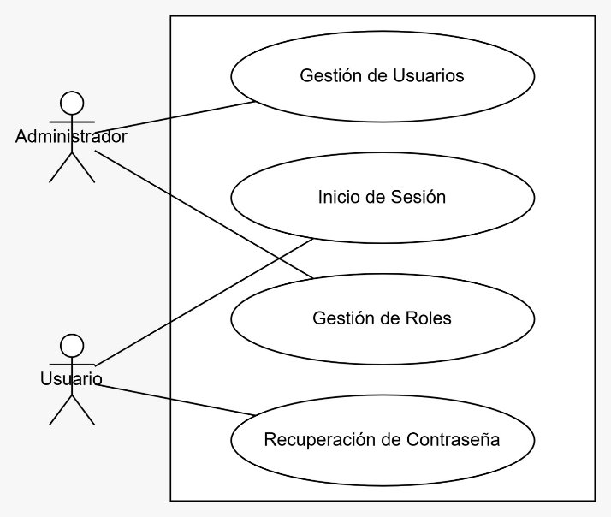

Módulo de Productos
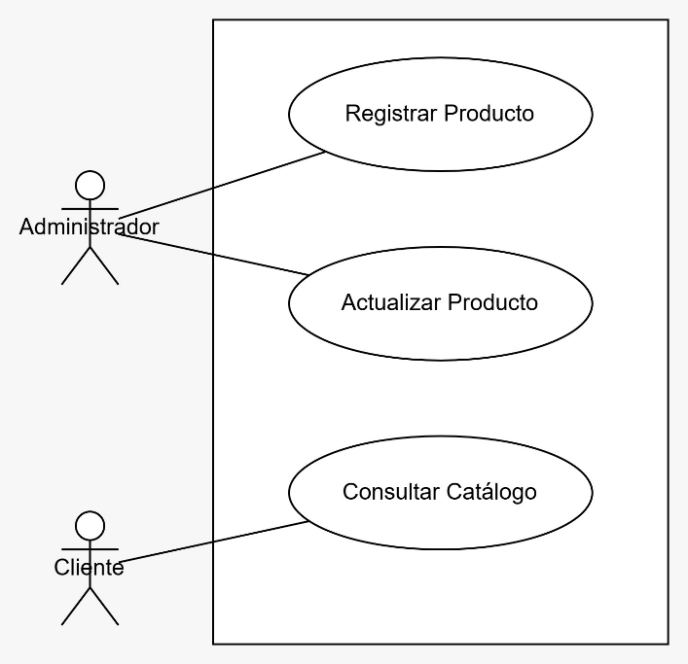

Modulo Inventario
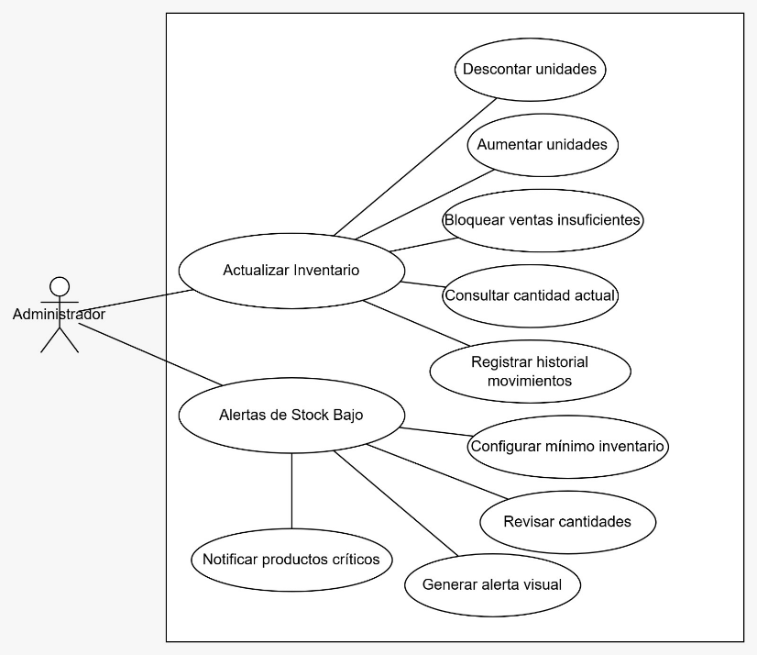

Módulo de Carrito de Compras
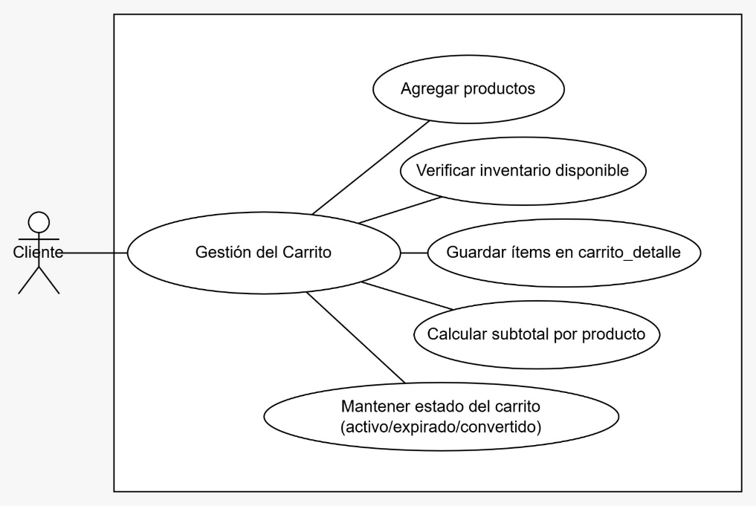

Módulo de Órdenes y Facturas
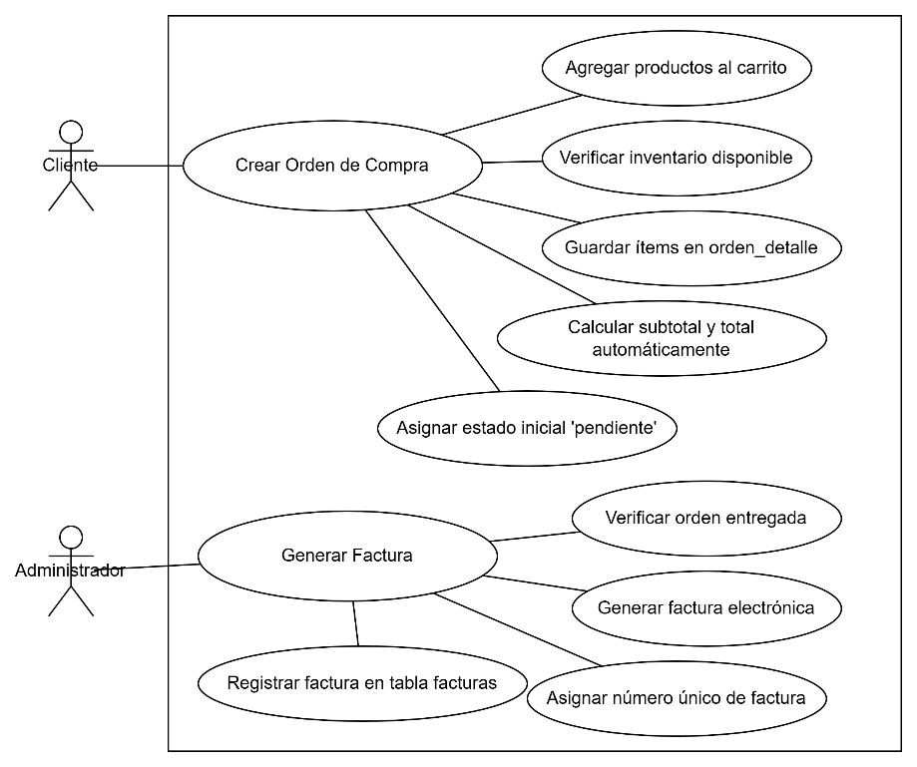

Módulo de Pagos
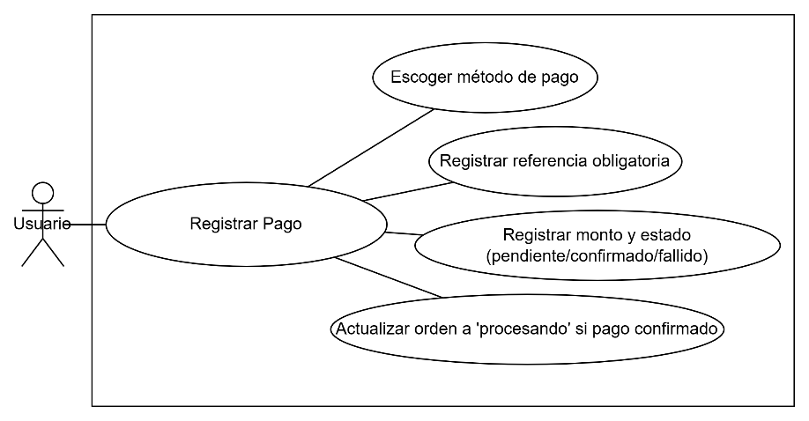

Módulo de Tickets (PQR)
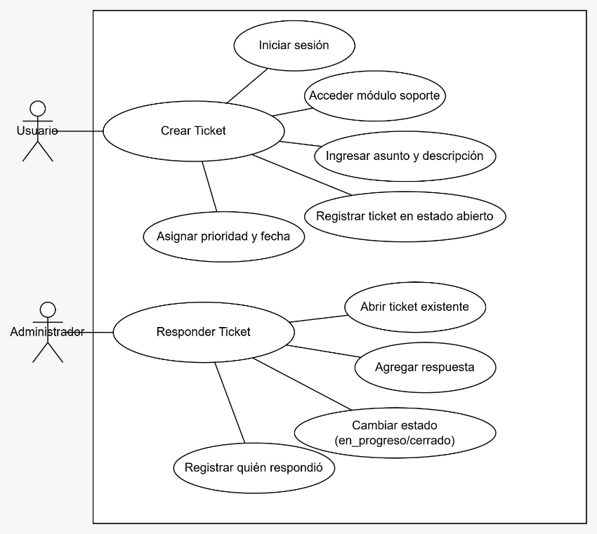

Requisitos No Funcionales Caso De Uso
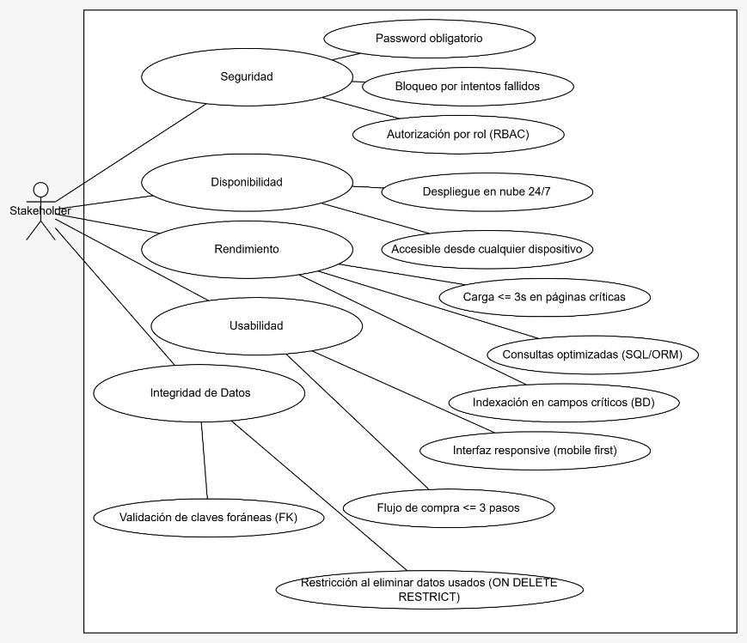

Diagramas de clases
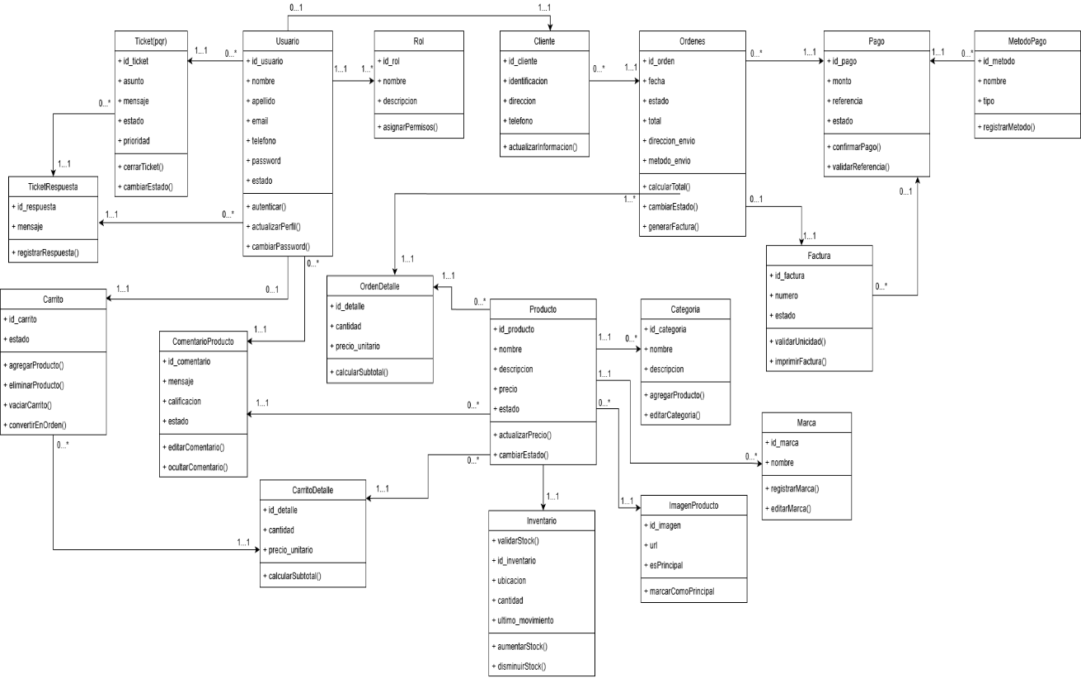

Diagramas de secuencia

Modulo Usuario
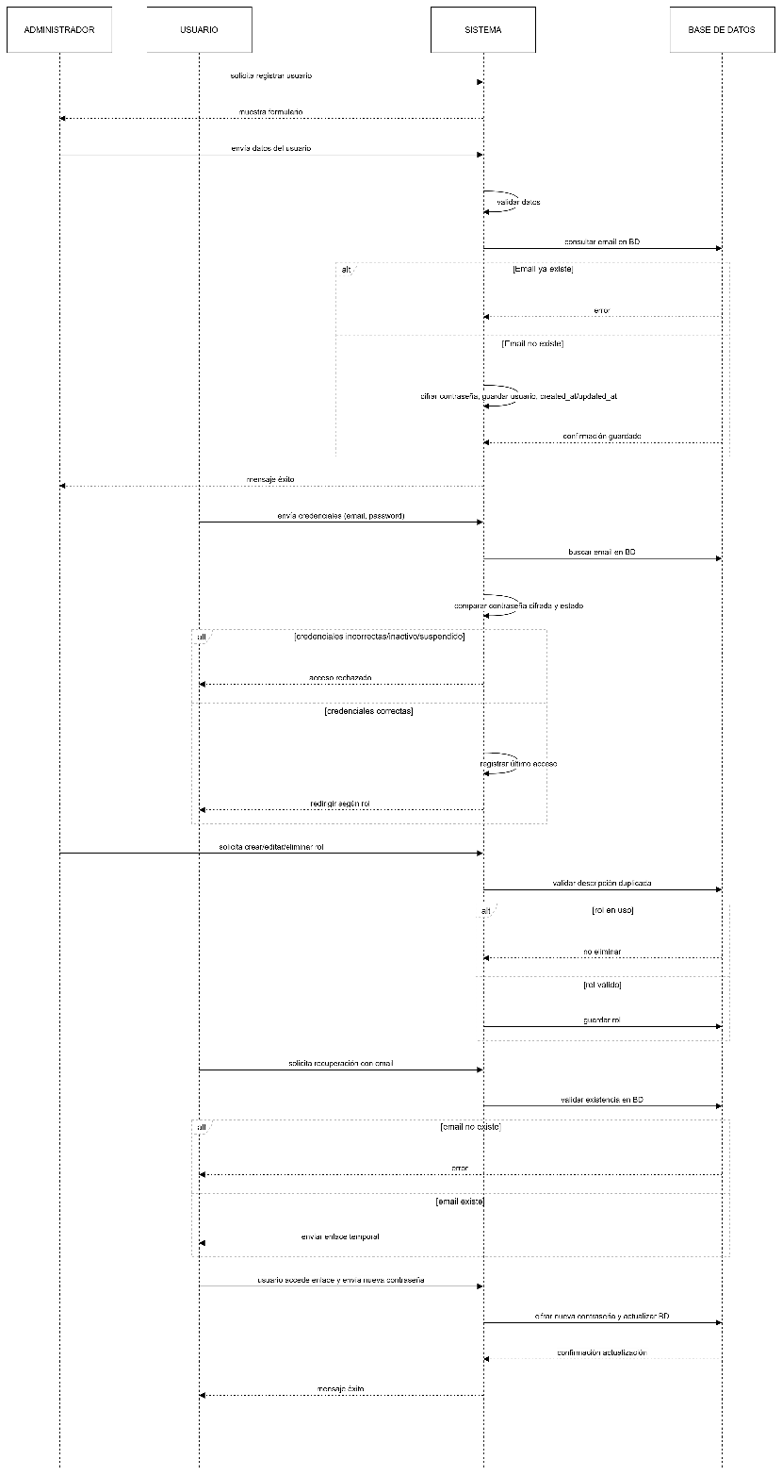

Módulo de Productos
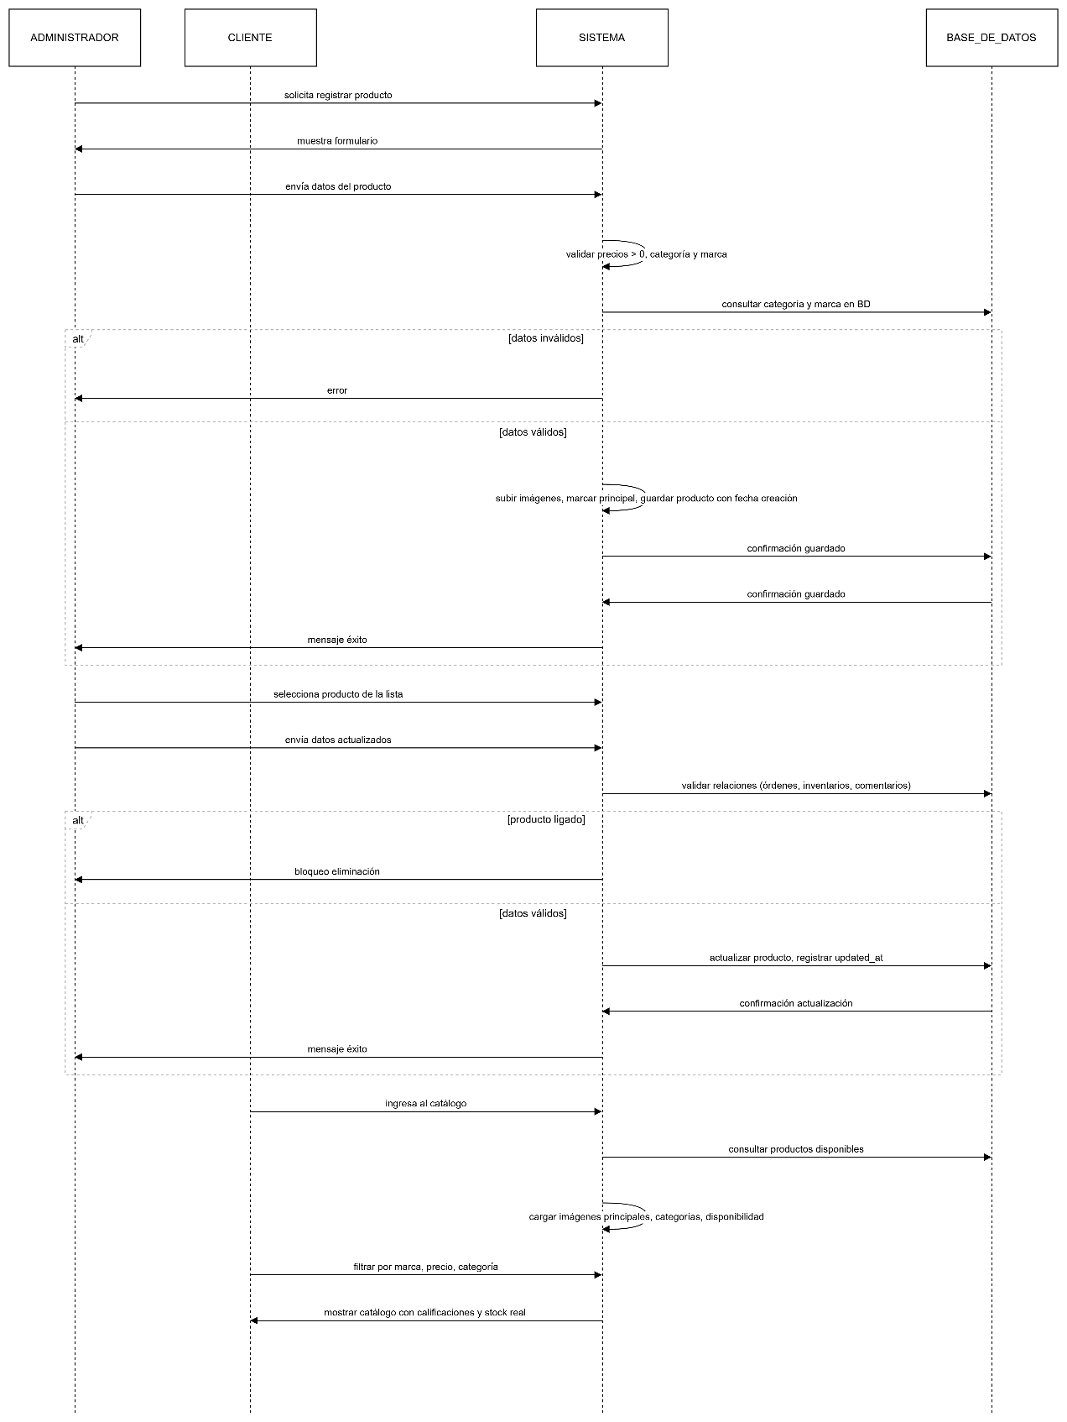

Modulo Inventario
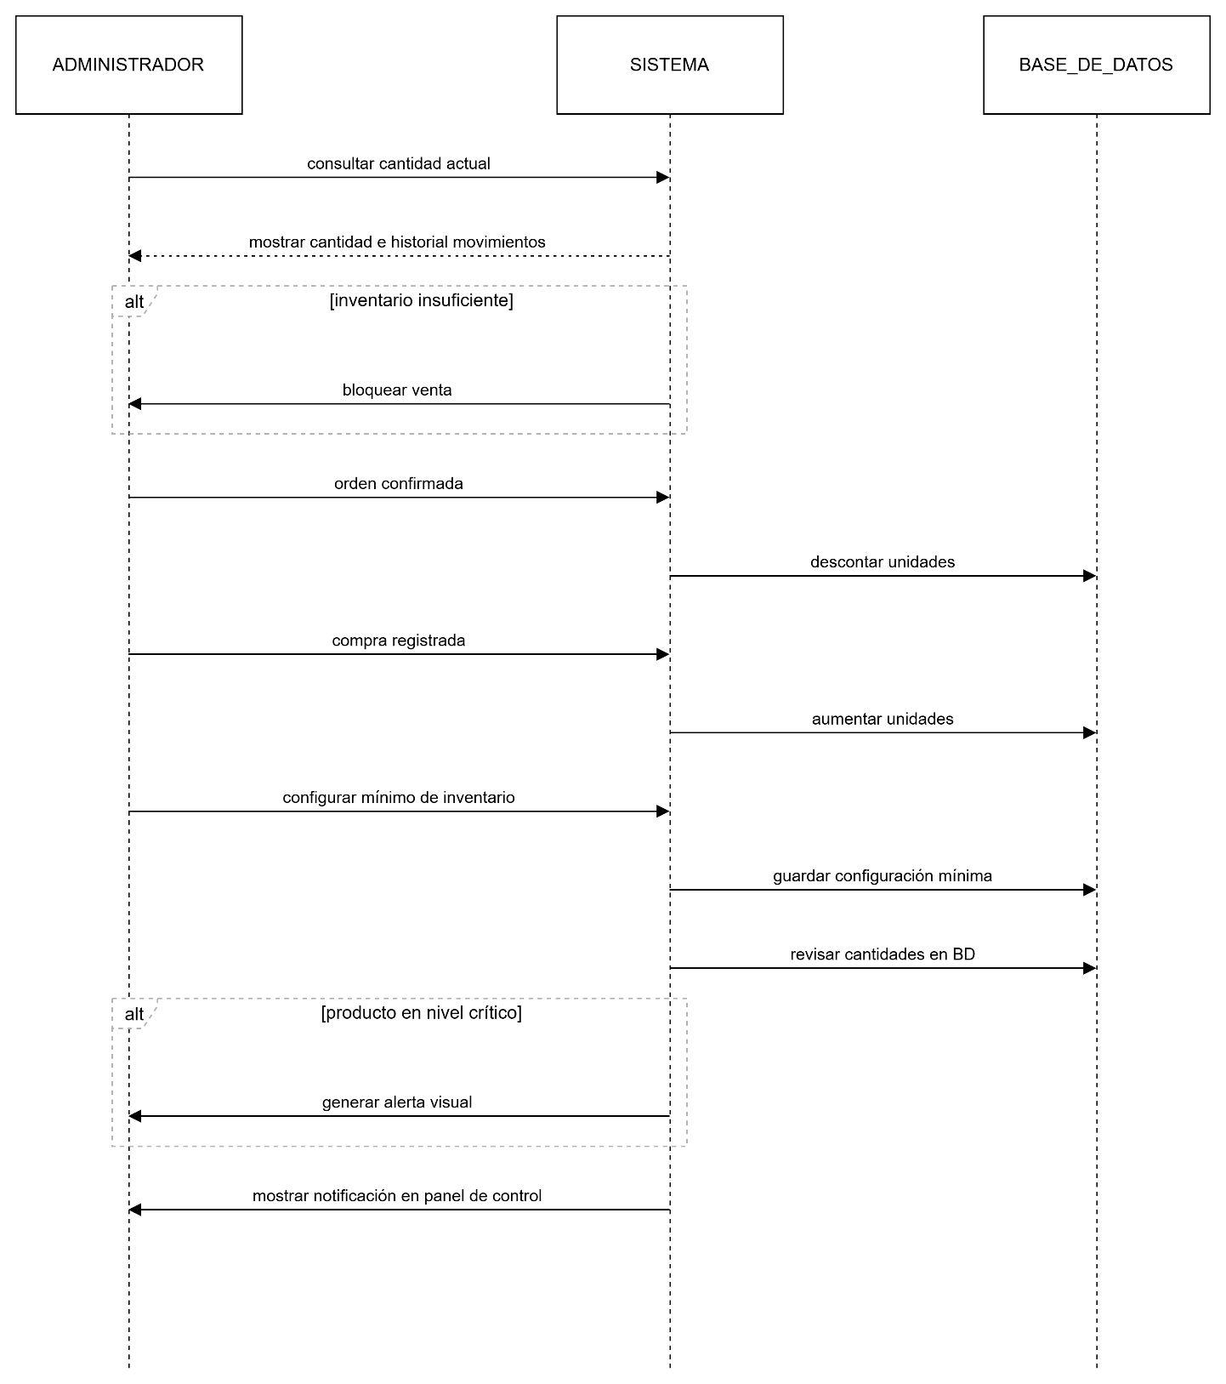

Módulo de Carrito de Compras
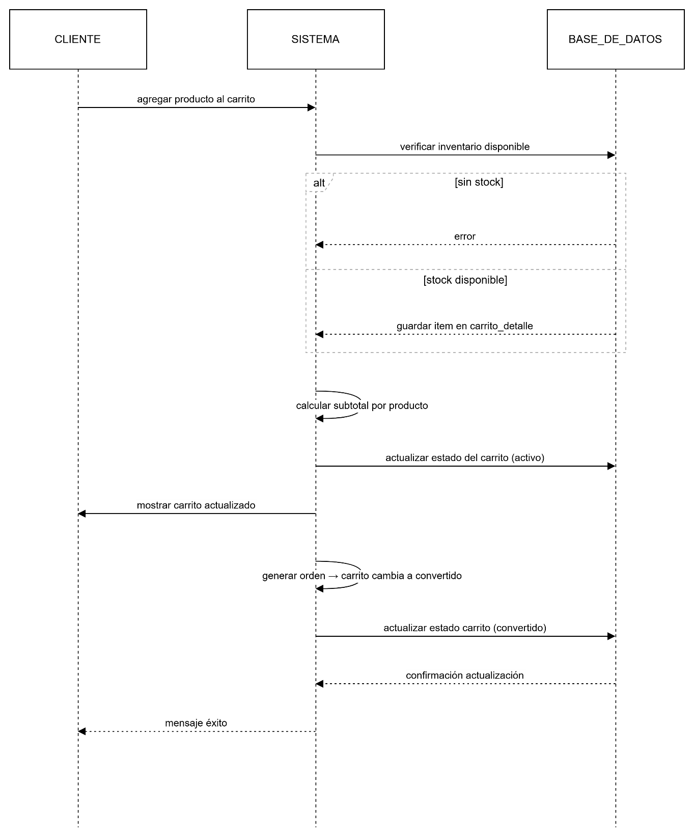

Módulo de Órdenes y Facturas
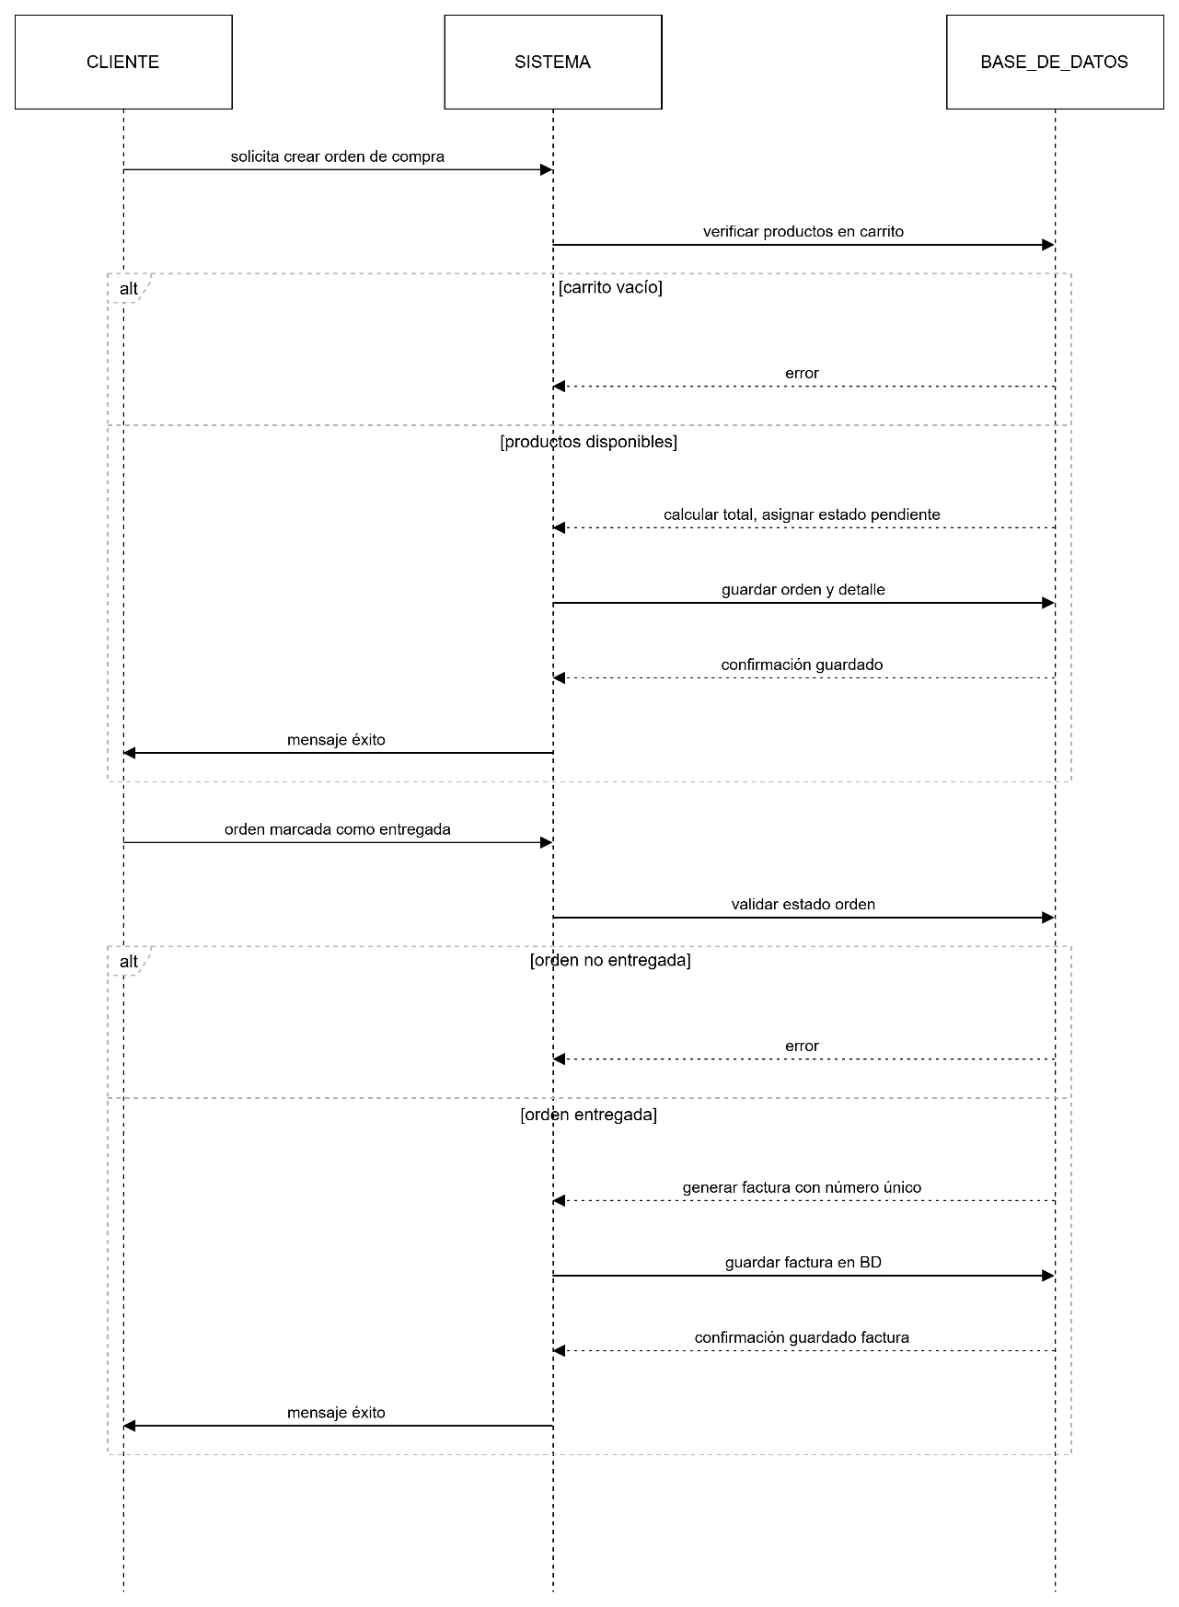

Módulo de Pagos
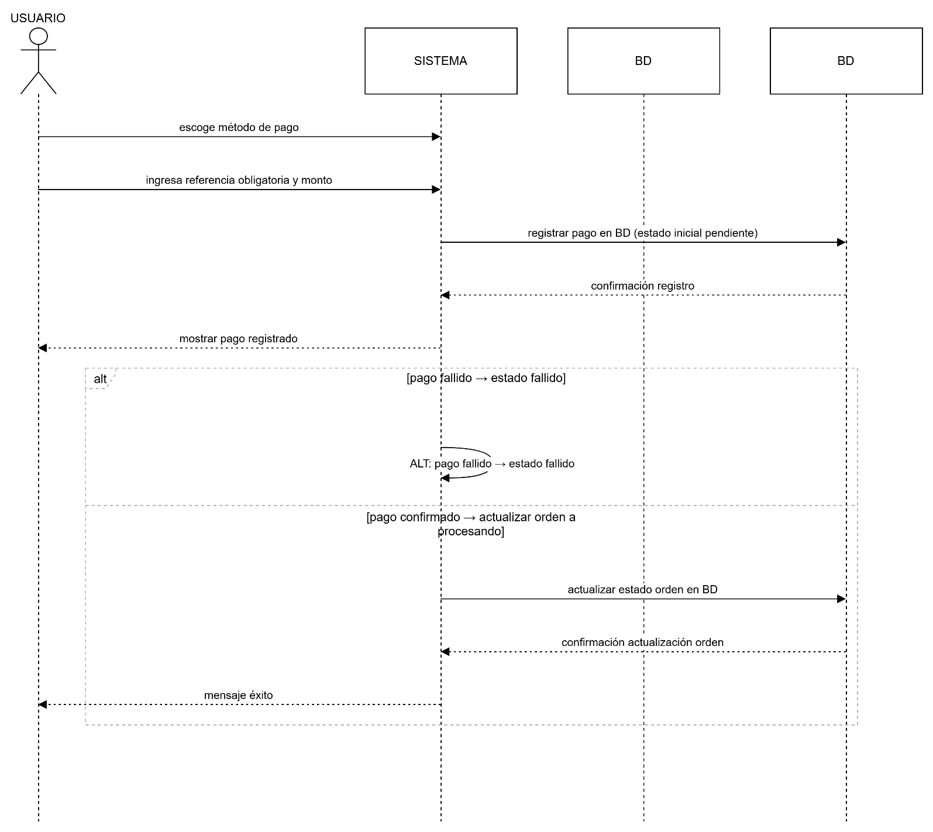

Módulo de Tickets (PQR)
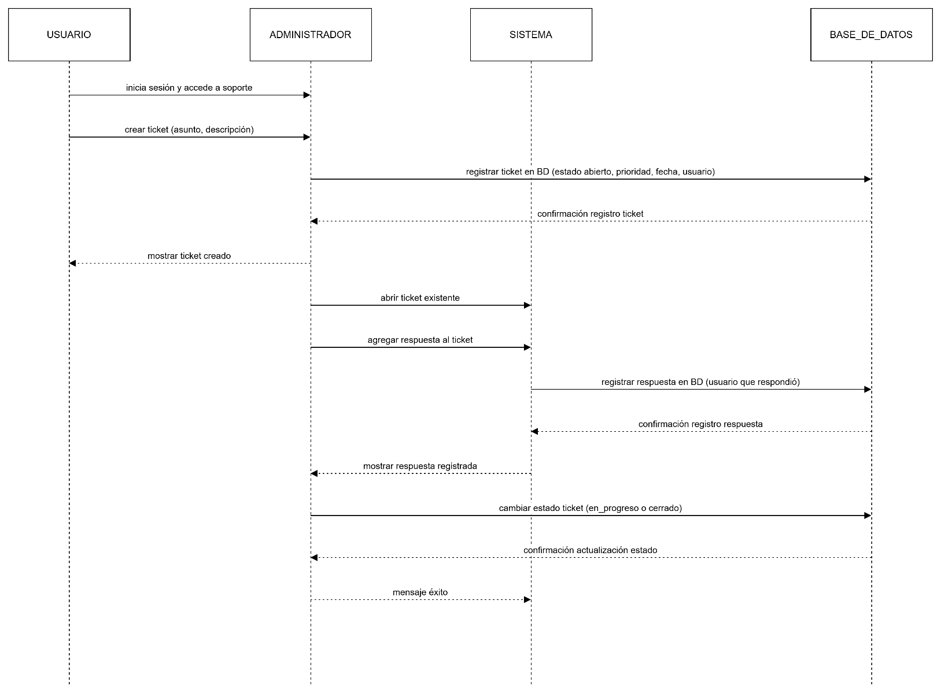

Módulo de Comentarios y Calificaciones
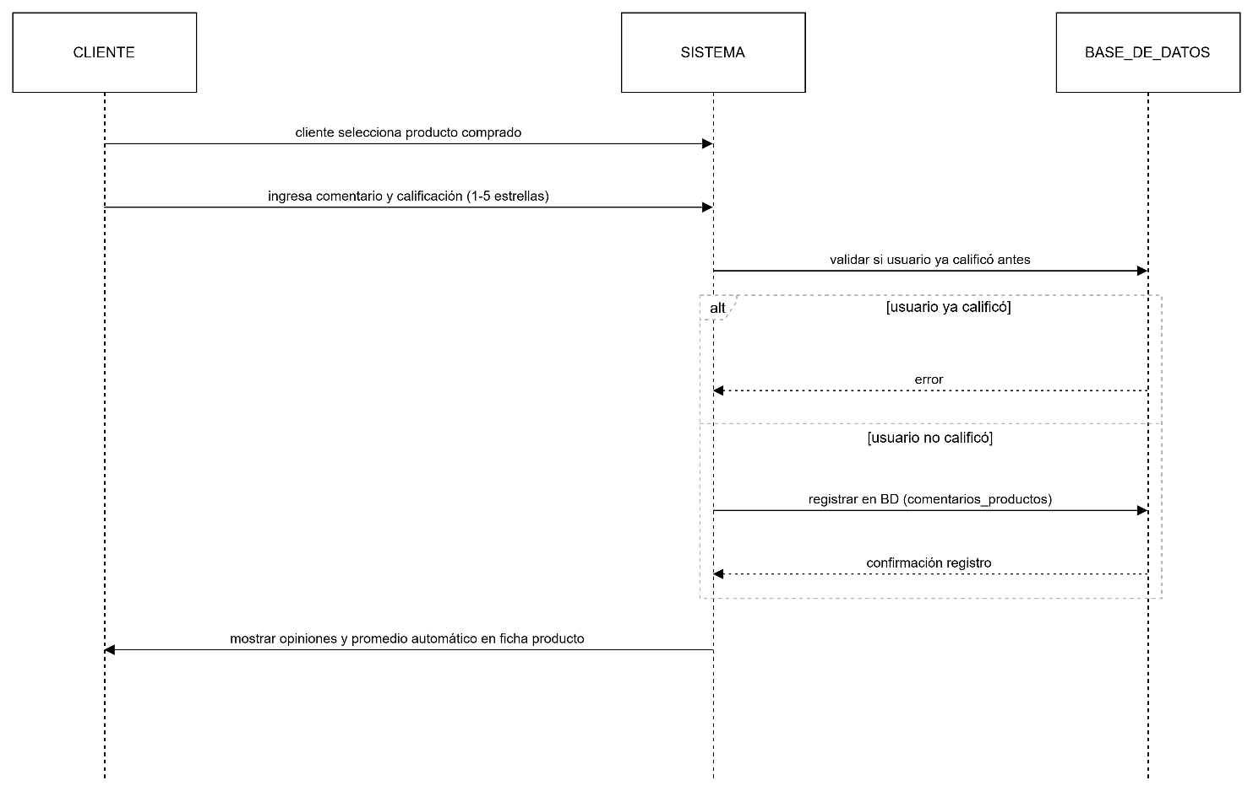

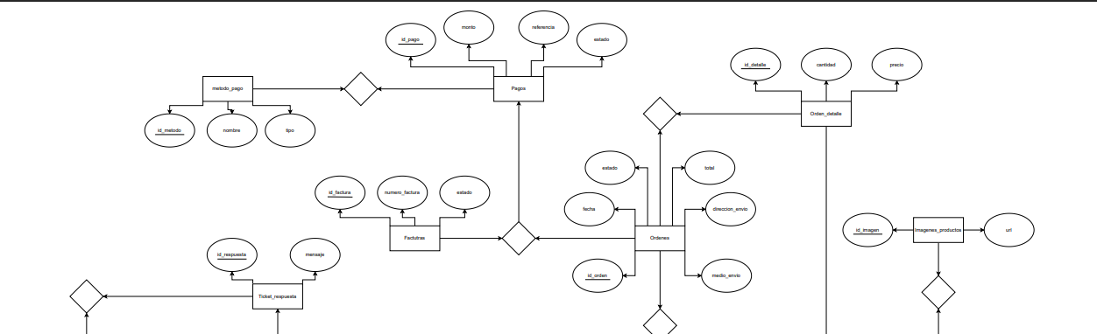
Modelo Entidad Relación (MER)

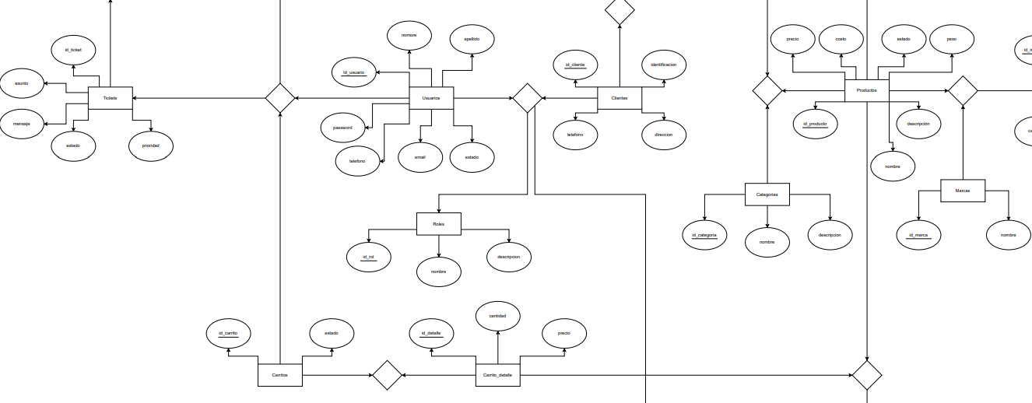

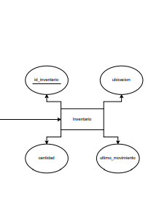
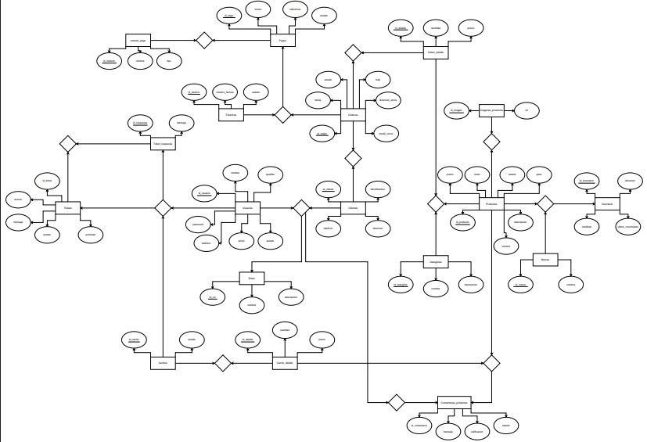

Esquema Relacional
tbl_usuarios (id_usuario, usua_nombre, usua_apellido, usua_email, usua_telefono, usua_password, usua_estado, id_rol)
tbl_roles (id_rol, rol_nombre, rol_descripcion)
tbl_clientes (id_cliente, id_usuario, cli_identificacion, cli_direccion, cli_telefono)
tbl_categorias (id_categoria, cat_nombre, cat_descripcion)
tbl_marcas (id_marca, marca_nombre)
tbl_productos (id_producto, id_categoria, id_marca, prod_nombre, prod_descripcion, prod_precio, prod_costo, prod_peso, prod_estado)
tbl_imagenes_productos (id_imagen, id_producto, img_url)
tbl_inventario (id_inventario, id_producto, inv_ubicacion, inv_cantidad, inv_ultimo_movimiento)
tbl_ordenes (id_orden, id_cliente, orden_fecha, orden_estado, orden_total, orden_direccion_envio, orden_medio_envio)
tbl_orden_detalle (orden_det_id, orden_id, producto_id, detalle_cantidad, detalle_precio)
tbl_facturas (factura_id, orden_id, factura_numero, factura_estado)
tbl_metodos_pago (metodo_id, metodo_nombre, metodo_tipo)
tbl_pagos (pago_id, factura_id, orden_id, metodo_id, pago_monto, pago_referencia, pago_estado)
tbl_carritos (carrito_id, usua_id, carrito_estado)
tbl_carrito_detalle (carrito_det_id, carrito_id, producto_id, carrito_cantidad, carrito_precio)
tbl_tickets (ticket_id, usua_id, ticket_asunto, ticket_mensaje, ticket_estado, ticket_prioridad)
tbl_ticket_respuestas (respuesta_id, ticket_id, usua_id, respuesta_mensaje)
tbl_comentarios_productos (comentario_id, producto_id, usua_id, comentario_mensaje, comentario_calificacion, comentario_estado)

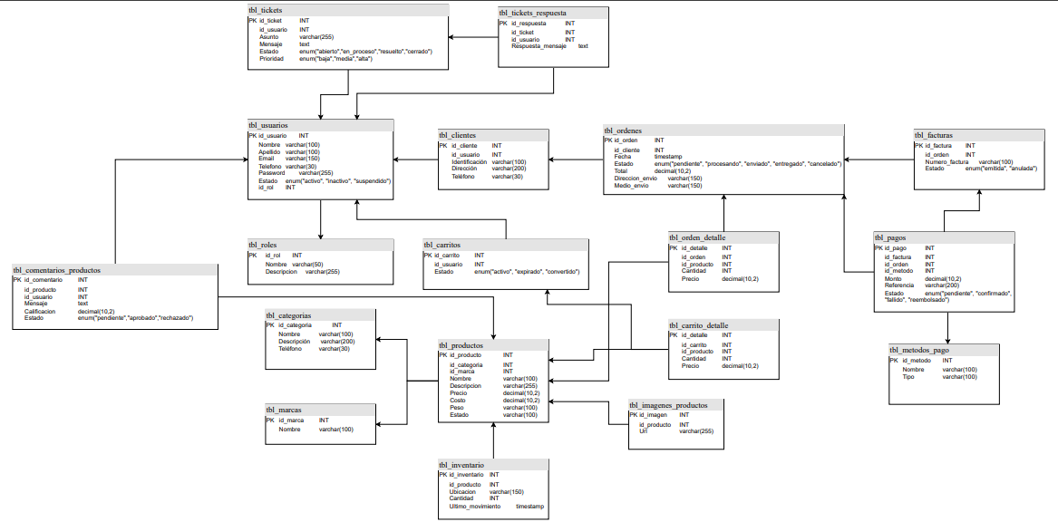
Modelo Relacional

Diccionario
tbl_usuarios
Nombre | Tipo de dato | Nulo | Descripción | Valor
id_usuario | INT | NO | Identificador único del usuario | PK
usua_nombre | VARCHAR(100) | NO | Nombre del usuario
usua_apellido | VARCHAR(100) | NO | Apellido del usuario
usua_email | VARCHAR(150) | NO | Correo electrónico | Único
usua_telefono | VARCHAR(20) | SÍ | Teléfono
usua_password | VARCHAR(255) | NO | Contraseña
usua_estado | VARCHAR(20) | NO | Estado del usuario
id_rol | INT | NO | Rol asignado | FK
tbl_roles
Nombre | Tipo de dato | Nulo | Descripción | Valor
id_rol | INT | NO | Identificador del rol | PK
rol_nombre | VARCHAR(50) | NO | Nombre del rol
rol_descripcion | VARCHAR(150) | SÍ | Descripción del rol

tbl_clientes
Nombre | Tipo de dato | Nulo | Descripción | Valor
id_cliente | INT | NO | Identificador del cliente | PK
id_usuario | INT | NO | Usuario asociado | FK
cli_identificacion | VARCHAR(20) | NO | Documento de identidad
cli_direccion | VARCHAR(150) | SÍ | Dirección
cli_telefono | VARCHAR(20) | SÍ | Teléfono
tbl_categorias
Nombre | Tipo de dato | Nulo | Descripción | Valor
id_categoria | INT | NO | ID categoría | PK
cat_nombre | VARCHAR(100) | NO | Nombre
cat_descripcion | VARCHAR(200) | SÍ | Descripción
tbl_marcas
Nombre | Tipo de dato | Nulo | Descripción | Valor
id_marca | INT | NO | ID marca | PK
marca_nombre | VARCHAR(100) | NO | Nombre

tbl_productos
Nombre | Tipo de dato | Nulo | Descripción | Valor
id_producto | INT | NO | ID producto | PK
id_categoria | INT | NO | Categoría | FK
id_marca | INT | NO | Marca | FK
prod_nombre | VARCHAR(150) | NO | Nombre del producto
prod_descripcion | VARCHAR(255) | SÍ | Descripción
prod_precio | DECIMAL(10,2) | NO | Precio
prod_estado | VARCHAR(20) | NO | Estado

tbl_imagenes_productos
Nombre | Tipo de dato | Nulo | Descripción | Valor
id_imagen | INT | NO | ID imagen | PK
id_producto | INT | NO | Producto | FK
img_url | VARCHAR(255) | NO | URL imagen
tbl_inventario
Nombre | Tipo de dato | Nulo | Descripción | Valor
id_inventario | INT | NO | ID inventario | PK
id_producto | INT | NO | Producto | FK
inv_ubicacion | VARCHAR(100) | SÍ | Ubicación
inv_cantidad | INT | NO | Cantidad
inv_ultimo_movimiento | DATETIME | NO | Último movimiento
tbl_ordenes
Nombre | Tipo de dato | Nulo | Descripción | Valor
id_orden | INT | NO | Identificador de la orden | PK
id_cliente | INT | NO | Cliente que realizó la orden | FK
orden_fecha | DATETIME | NO | Fecha de creación de la orden
orden_estado | VARCHAR(20) | NO | Estado de la orden
orden_total | DECIMAL(10,2) | NO | Total de la orden
orden_direccion_envio | VARCHAR(150) | SÍ | Dirección de envío
orden_medio_envio | VARCHAR(50) | SÍ | Medio o tipo de envío
tbl_orden_detalle
Nombre | Tipo de dato | Nulo | Descripción | Valor
orden_det_id | INT | NO | Identificador del detalle | PK
orden_id | INT | NO | Orden asociada | FK
producto_id | INT | NO | Producto vendido | FK
detalle_cantidad | INT | NO | Cantidad del producto
detalle_precio | DECIMAL(10,2) | NO | Precio unitario
tbl_facturas
Nombre | Tipo de dato | Nulo | Descripción | Valor
factura_id | INT | NO | Identificador de la factura | PK
orden_id | INT | NO | Orden facturada | FK
factura_numero | VARCHAR(50) | NO | Número de factura | Único
factura_estado | VARCHAR(20) | NO | Estado de la factura
tbl_metodos_pago
Nombre | Tipo de dato | Nulo | Descripción | Valor
metodo_id | INT | NO | Identificador del método | PK
metodo_nombre | VARCHAR(100) | NO | Nombre del método de pago
metodo_tipo | VARCHAR(50) | SÍ | Tipo o categoría del método
tbl_pagos
Nombre | Tipo de dato | Nulo | Descripción | Valor
pago_id | INT | NO | Identificador del pago | PK
factura_id | INT | SÍ | Factura asociada | FK
orden_id | INT | NO | Orden asociada | FK
metodo_id | INT | NO | Método de pago | FK
pago_monto | DECIMAL(10,2) | NO | Monto pagado
pago_referencia | VARCHAR(100) | SÍ | Código o referencia del pago
pago_estado | VARCHAR(20) | NO | Estado del pago

tbl_carritos
Nombre | Tipo de dato | Nulo | Descripción | Valor
carrito_id | INT | NO | Identificador del carrito | PK
usua_id | INT | NO | Usuario dueño del carrito | FK
carrito_estado | VARCHAR(20) | NO | Estado del carrito

tbl_carrito_detalle
Nombre | Tipo de dato | Nulo | Descripción | Valor
carrito_det_id | INT | NO | Identificador del detalle | PK
carrito_id | INT | NO | Carrito asociado | FK
producto_id | INT | NO | Producto agregado | FK
carrito_cantidad | INT | NO | Cantidad del producto
carrito_precio | DECIMAL(10,2) | NO | Precio del producto en el carrito

tbl_tickets
Nombre | Tipo de dato | Nulo | Descripción | Valor
ticket_id | INT | NO | Identificador del ticket | PK
usua_id | INT | NO | Usuario que creó el ticket | FK
ticket_asunto | VARCHAR(150) | NO | Asunto del ticket
ticket_mensaje | TEXT | NO | Mensaje del ticket
ticket_estado | VARCHAR(20) | NO | Estado del ticket
ticket_prioridad | VARCHAR(20) | NO | Prioridad del ticket

tbl_ticket_respuestas
Nombre | Tipo de dato | Nulo | Descripción | Valor
respuesta_id | INT | NO | Identificador de la respuesta | PK
ticket_id | INT | NO | Ticket asociado | FK
usua_id | INT | NO | Usuario que responde | FK
respuesta_mensaje | TEXT | NO | Contenido de la respuesta

tbl_comentarios_productos
Nombre | Tipo de dato | Nulo | Descripción | Valor
comentario_id | INT | NO | Identificador del comentario | PK
producto_id | INT | NO | Producto comentado | FK
usua_id | INT | NO | Usuario que comenta | FK
comentario_mensaje | TEXT | SÍ | Comentario del usuario
comentario_calificacion | INT | NO | Calificación del producto (1-5)
comentario_estado | VARCHAR(20) | NO | Estado del comentario

